**Міністерство освіти і науки України**

**Національний університет «Запорізька політехніка»**

Кафедра програмних засобів

**ЗВІТ**

Дисципліна «Геоінформаційні системи»

Робота №5

Тема «Обчислювальні експерименти з обробкою й аналізом результатів. Робота з таблицями Qgis»

**Виконав варіант 19**

Студент КНТ-122 Онищенко О. А.

**Прийняли**

Викладач Камінська Ж. К.

2024

Мета роботи

Навчитися працювати з сервісами OSM (OpenStreetMap) і QMS (QuickMapServcies) та з таблицями атрибутів. Ознайомитись з класифікаціями та калькуляцією об’єктів.

Завдання до роботи

Ознайомитися з літературою та основними теоретичними відомостями за темою роботи.

Створити та налаштуваня свою карту за індивідуальним завданням (Канада).

Встановити свої позначення символів та елементів за індивідуальним завданням.

Скомпонувати карту та налаштувати легенду.

Результати виконання

Поступовий процес виконання наведено на рисунках нижче:

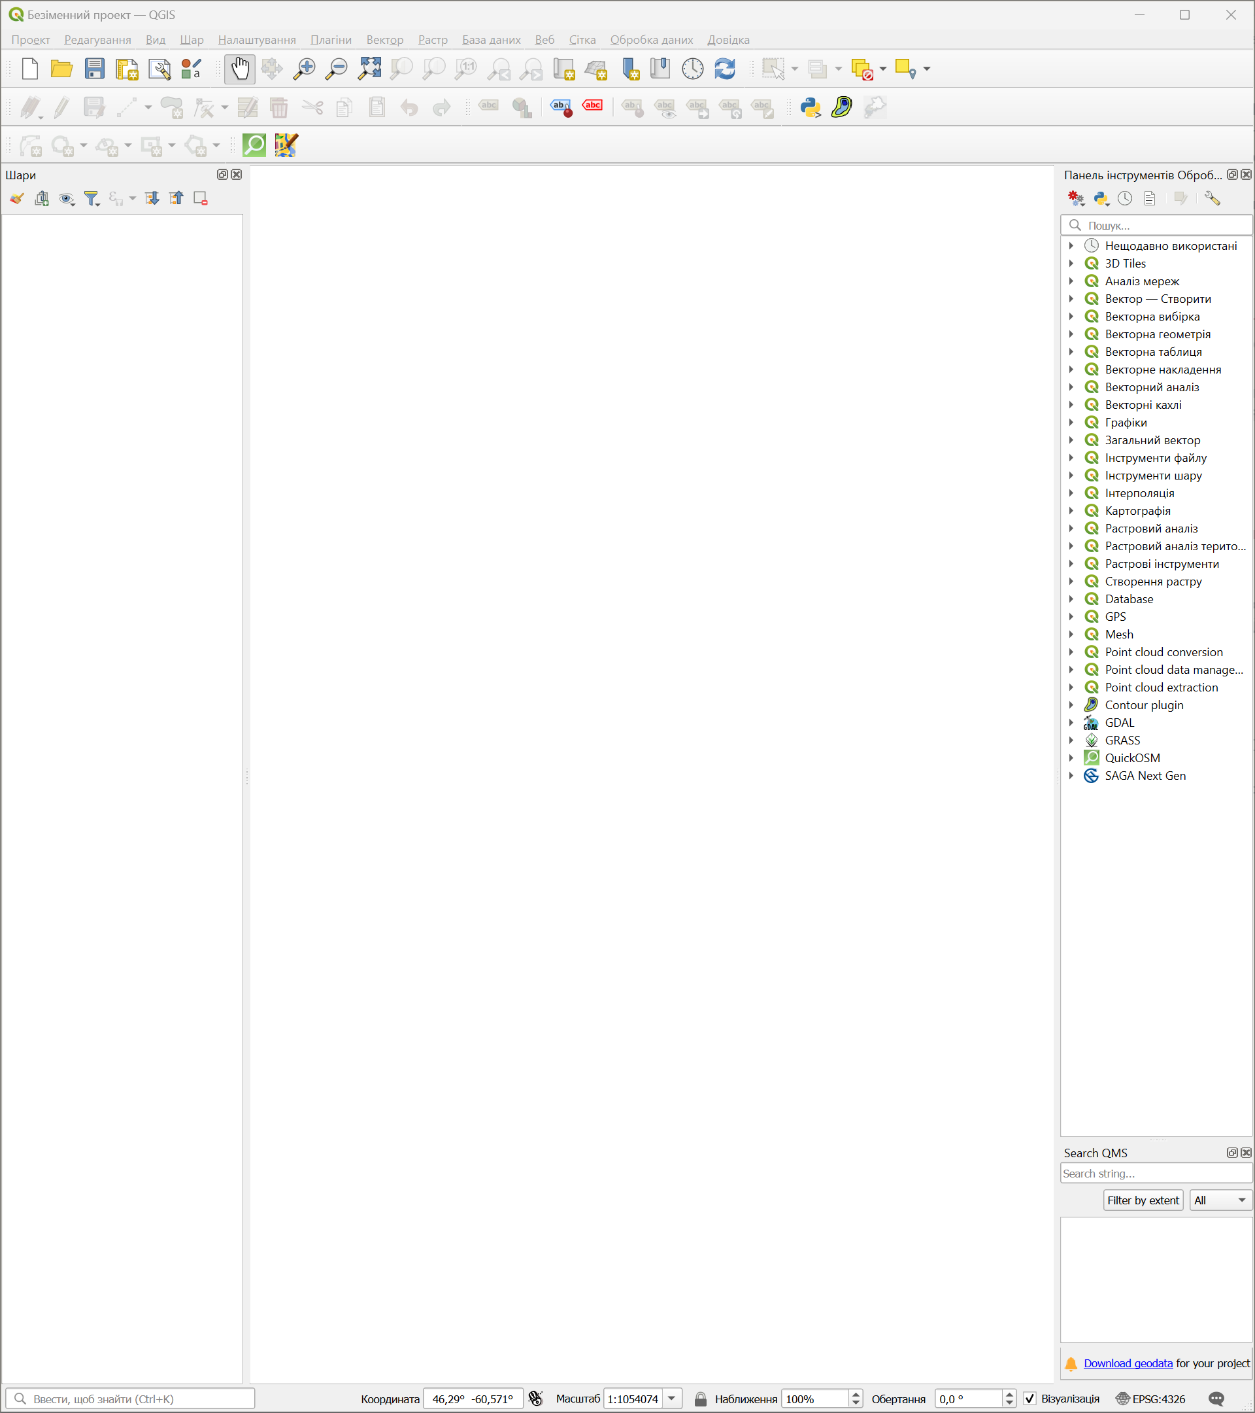

Рисунок 1.1 – Встановлені плагіни QuickOSM та QuickMapServices

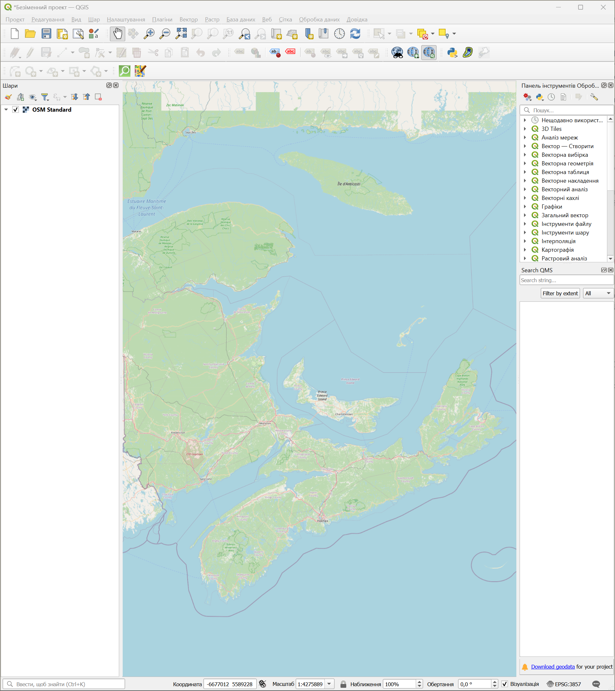

Рисунок 1.2 – Обрано джерело OSM Standard

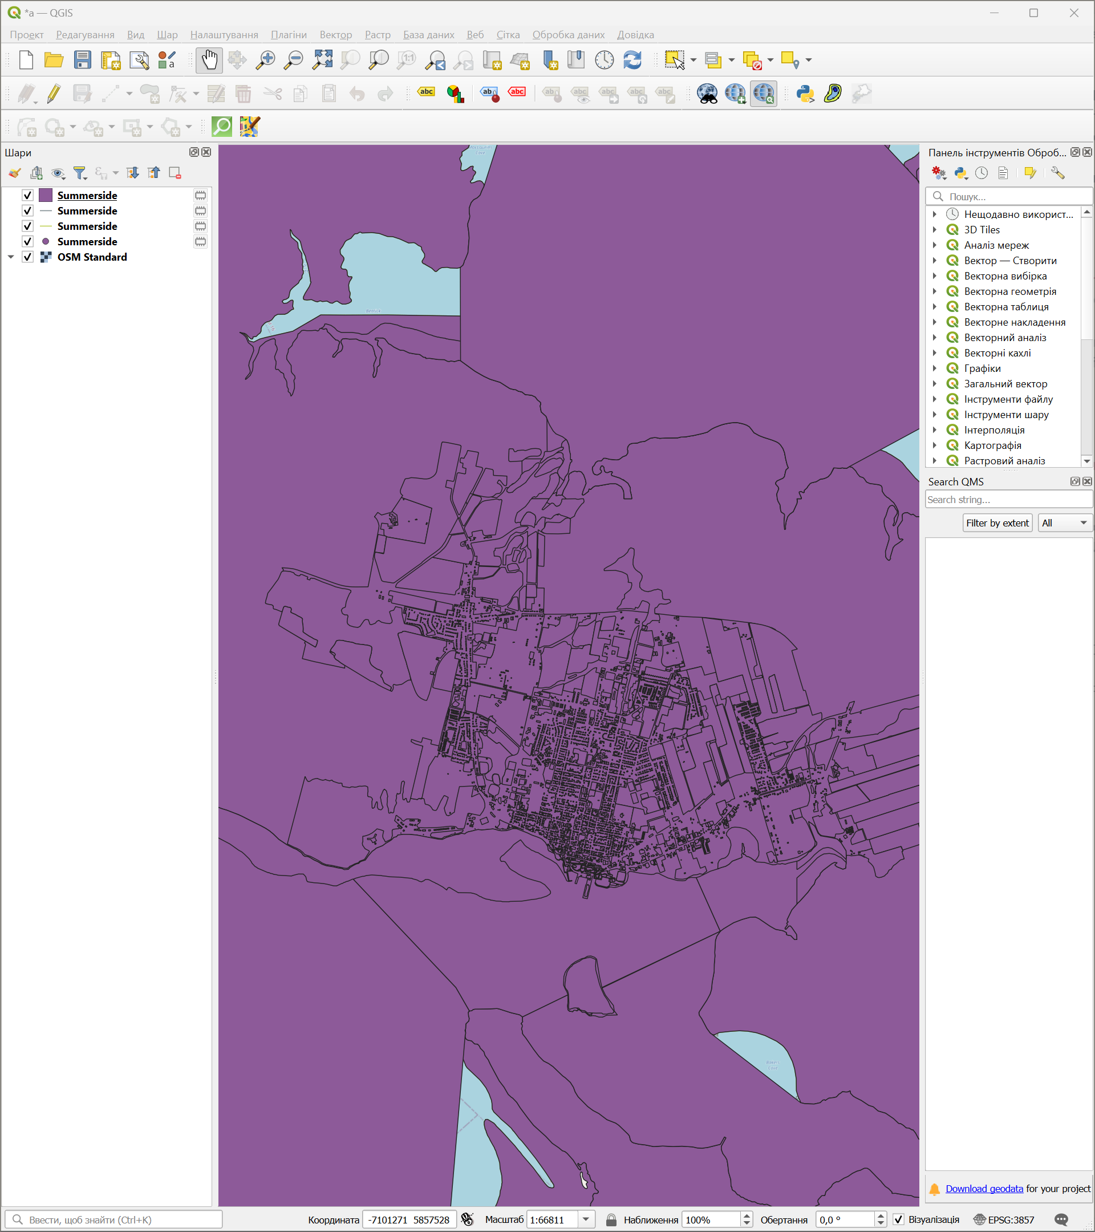

Рисунок 1.3 – Завантажені дані містечка Summerside

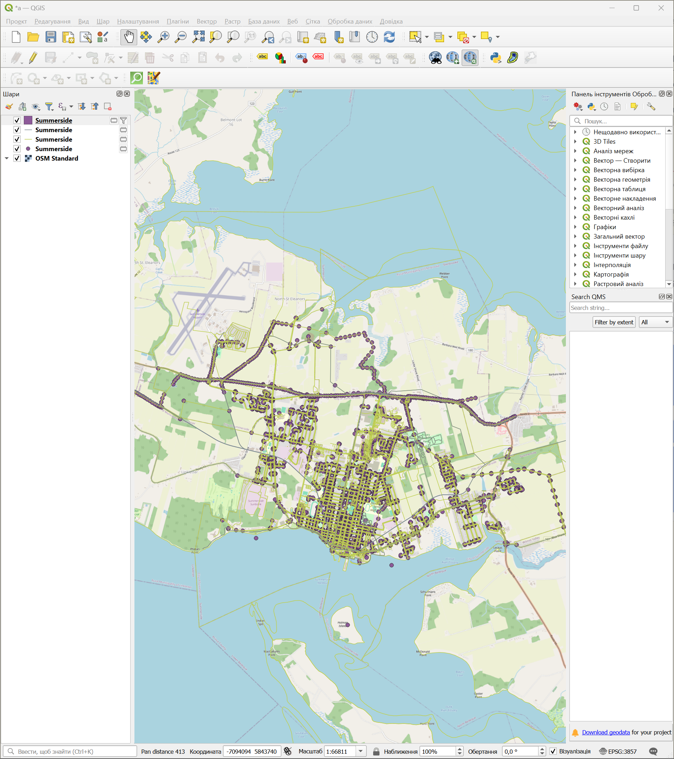

Рисунок 1.4 – Відфільтровані дані про містечко Summerside

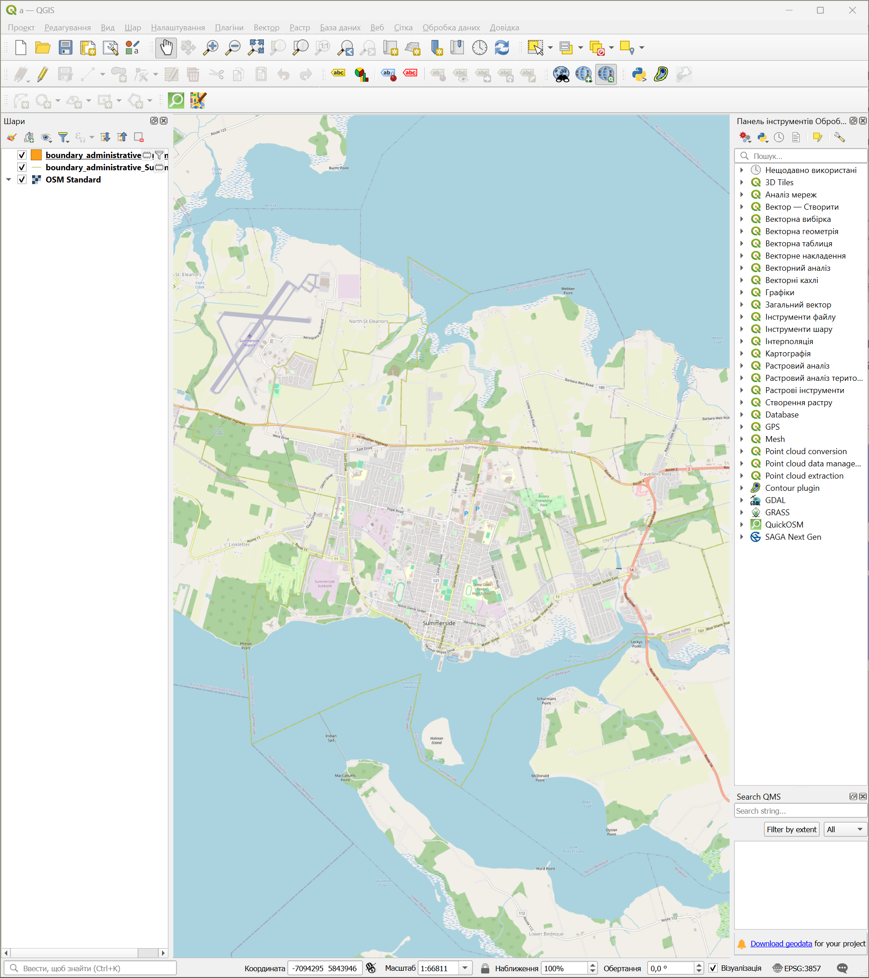

Рисунок 1.5 – Додані наново та відфільтровані адміністративні кордони

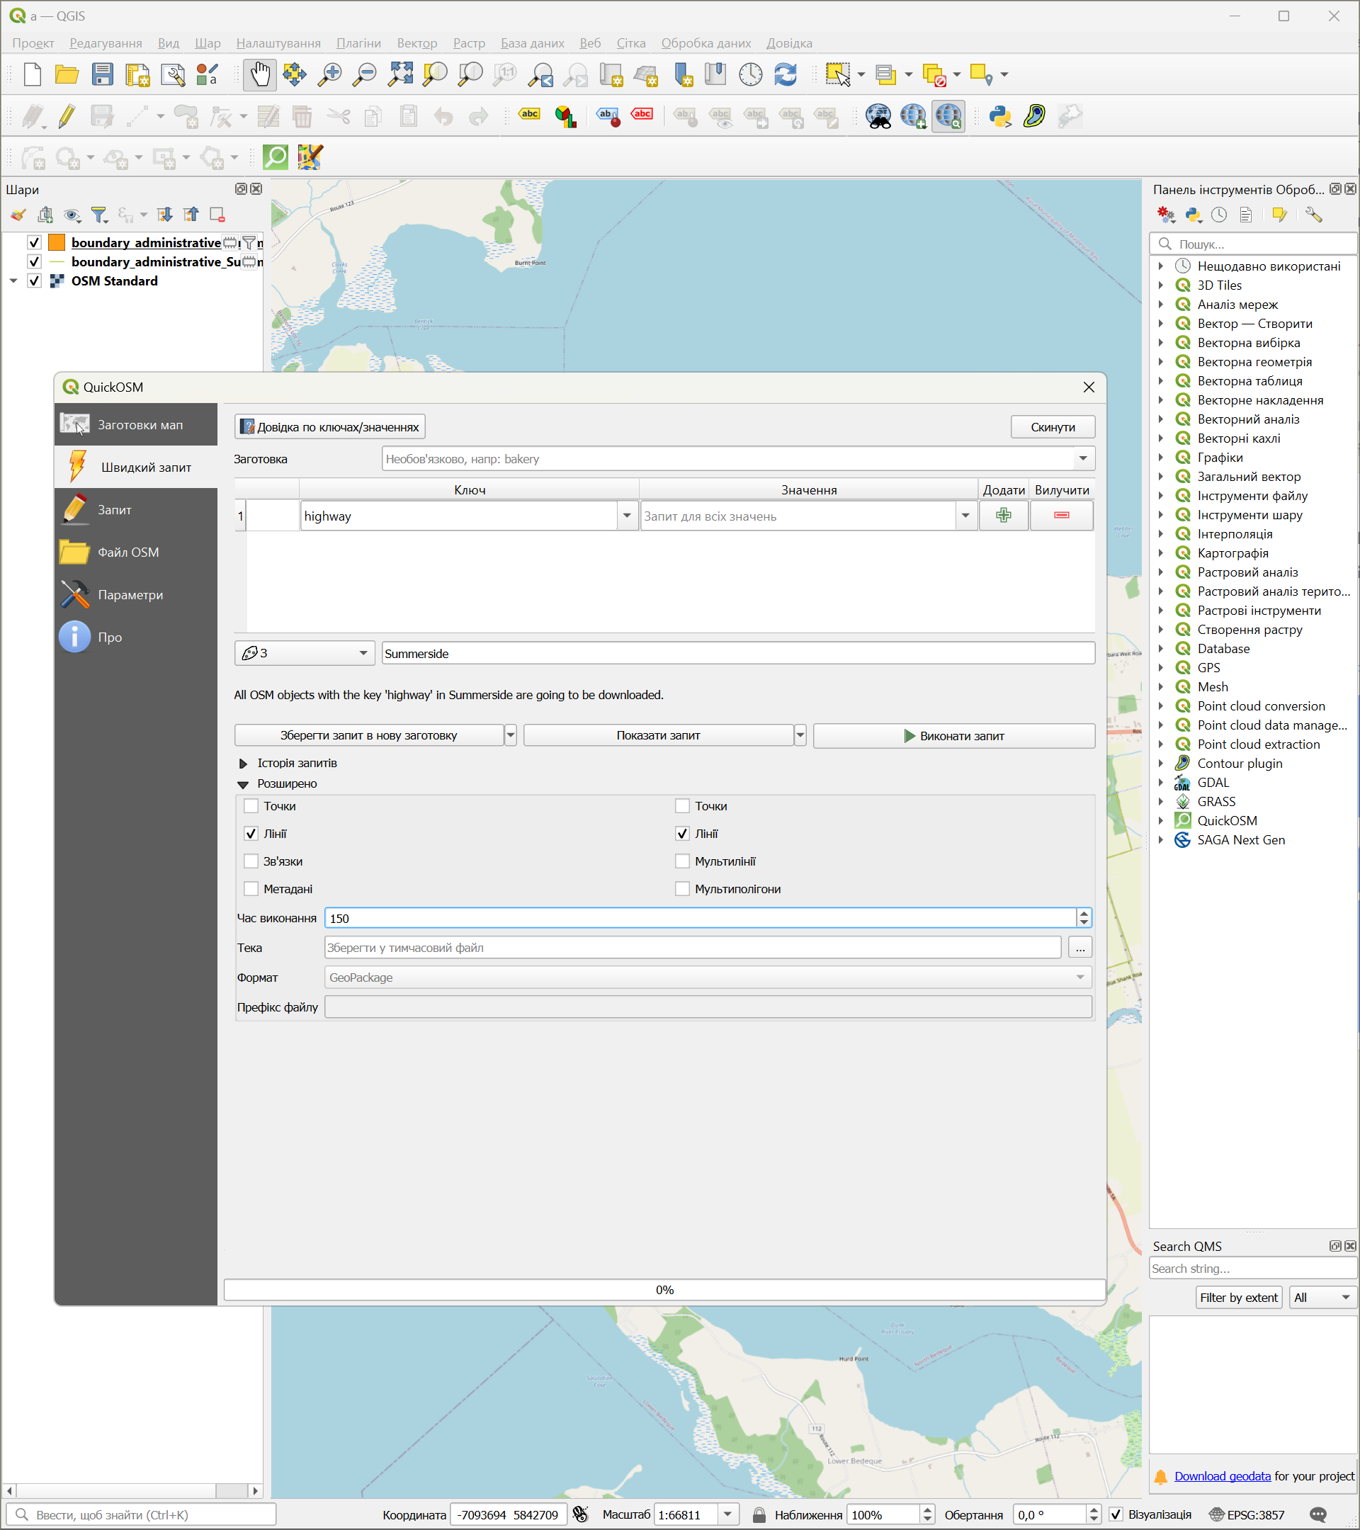

Рисунок 1.6 – Виконання запиту на дороги

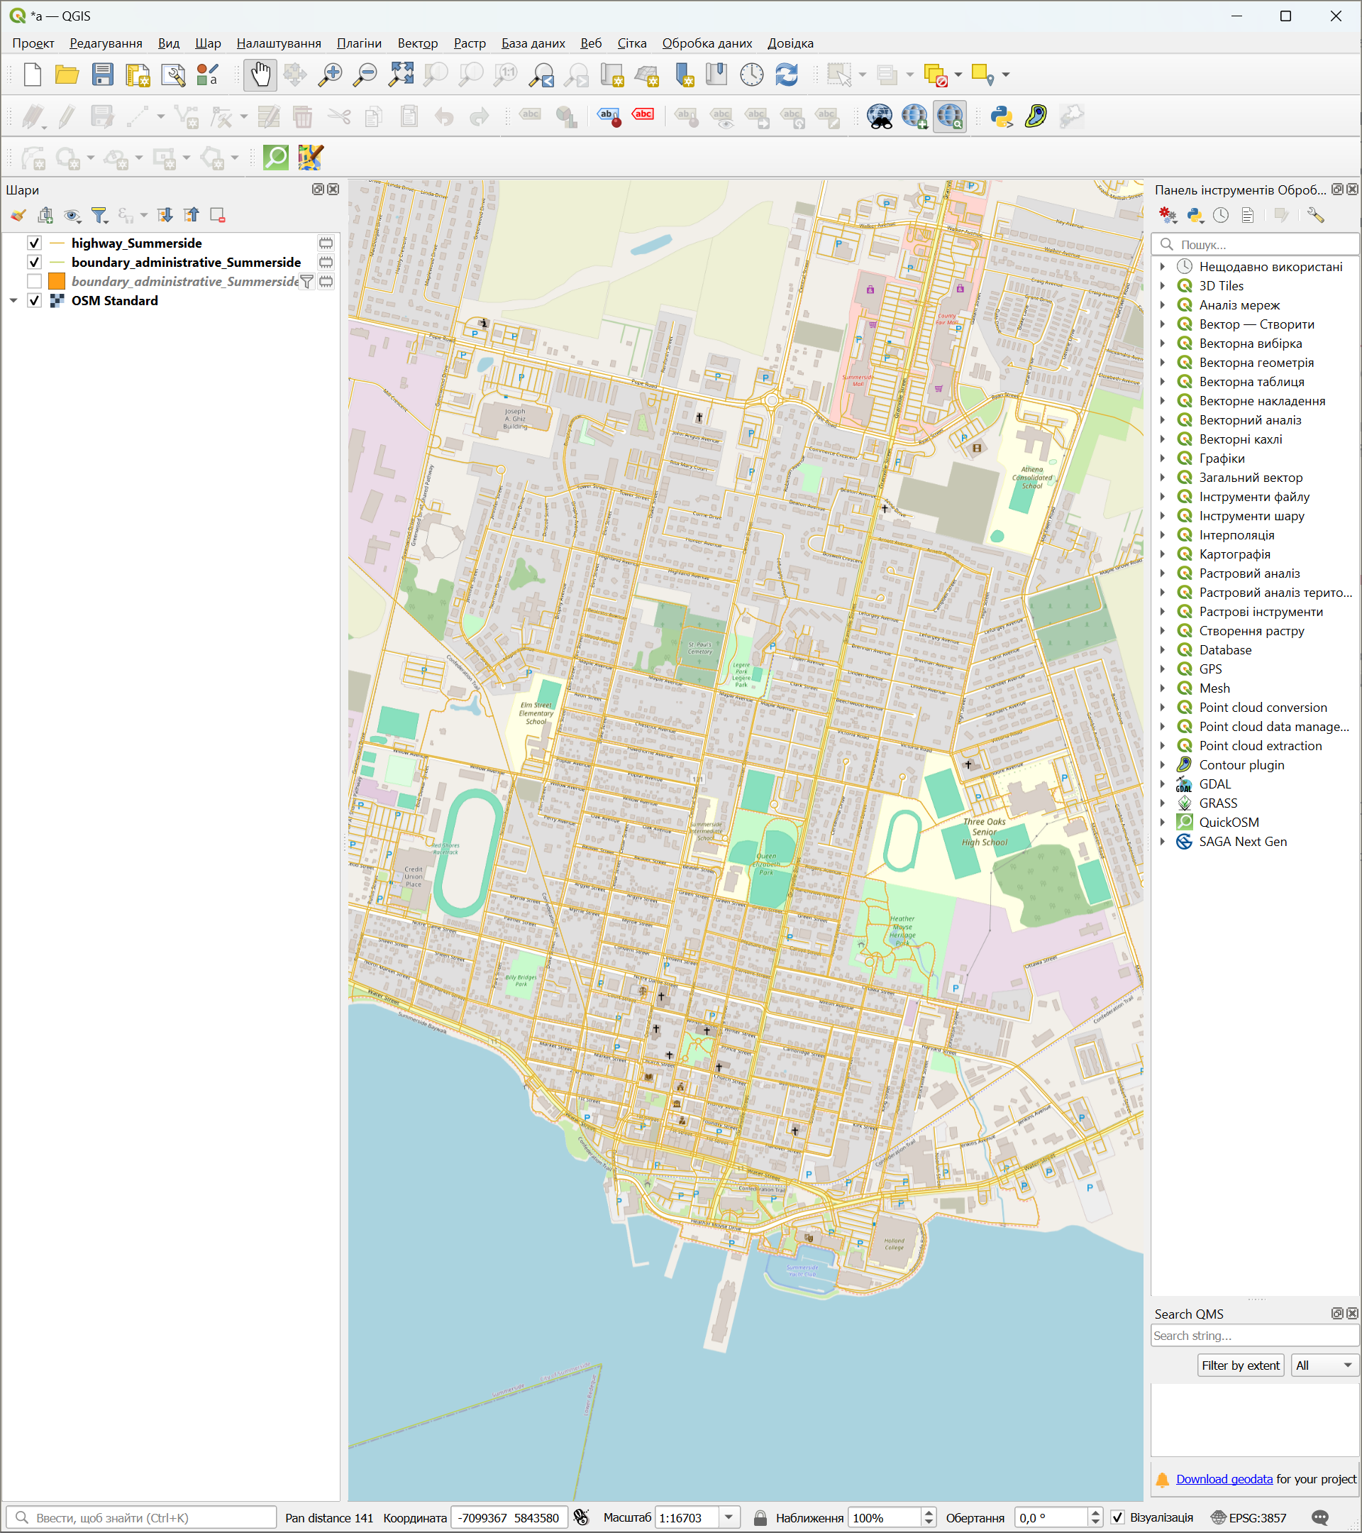

Рисунок 1.7 – Дороги містечка Summerside

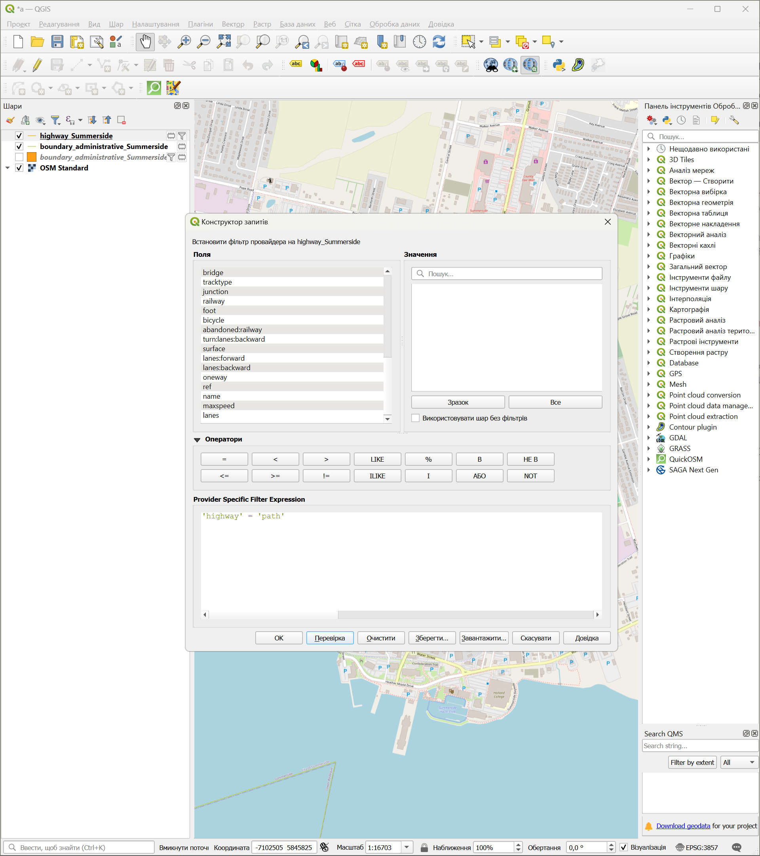

Рисунок 1.8 – Виконання фільтрування доріжок

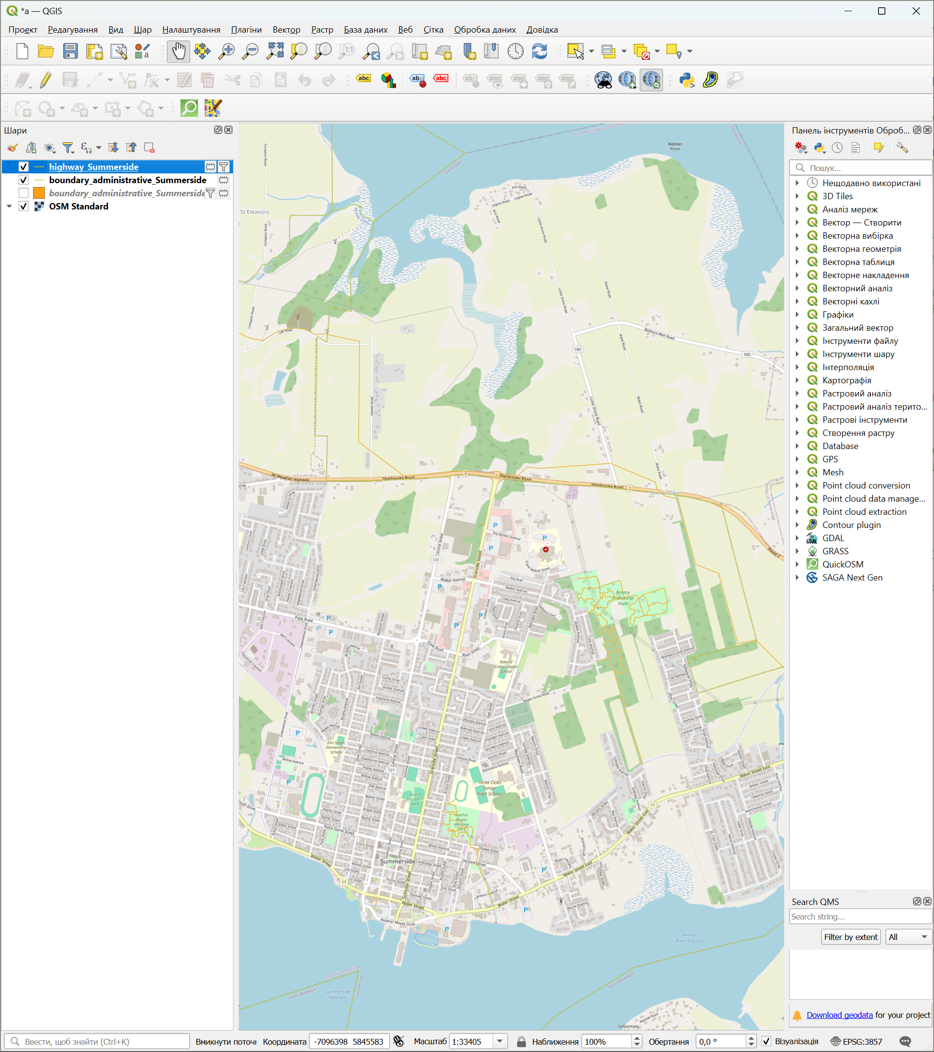

Рисунок 1.9 – Отримані дані про паркові доріжки

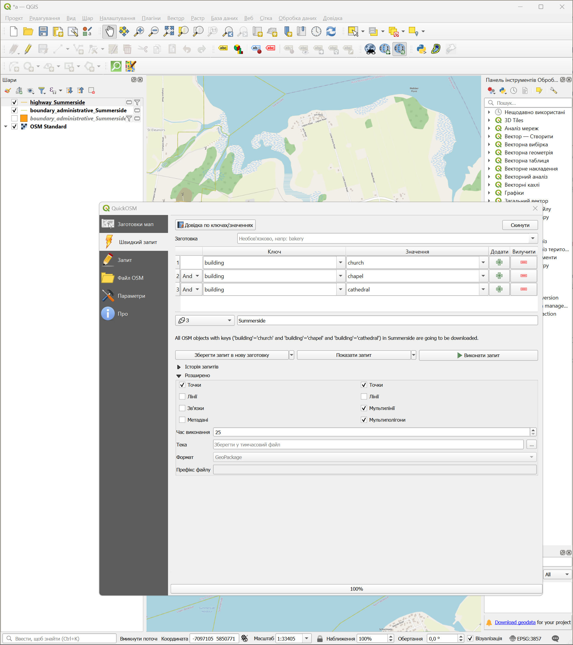

Рисунок 1.10 – Виконання запиту на церкви АЛИЛУЯ

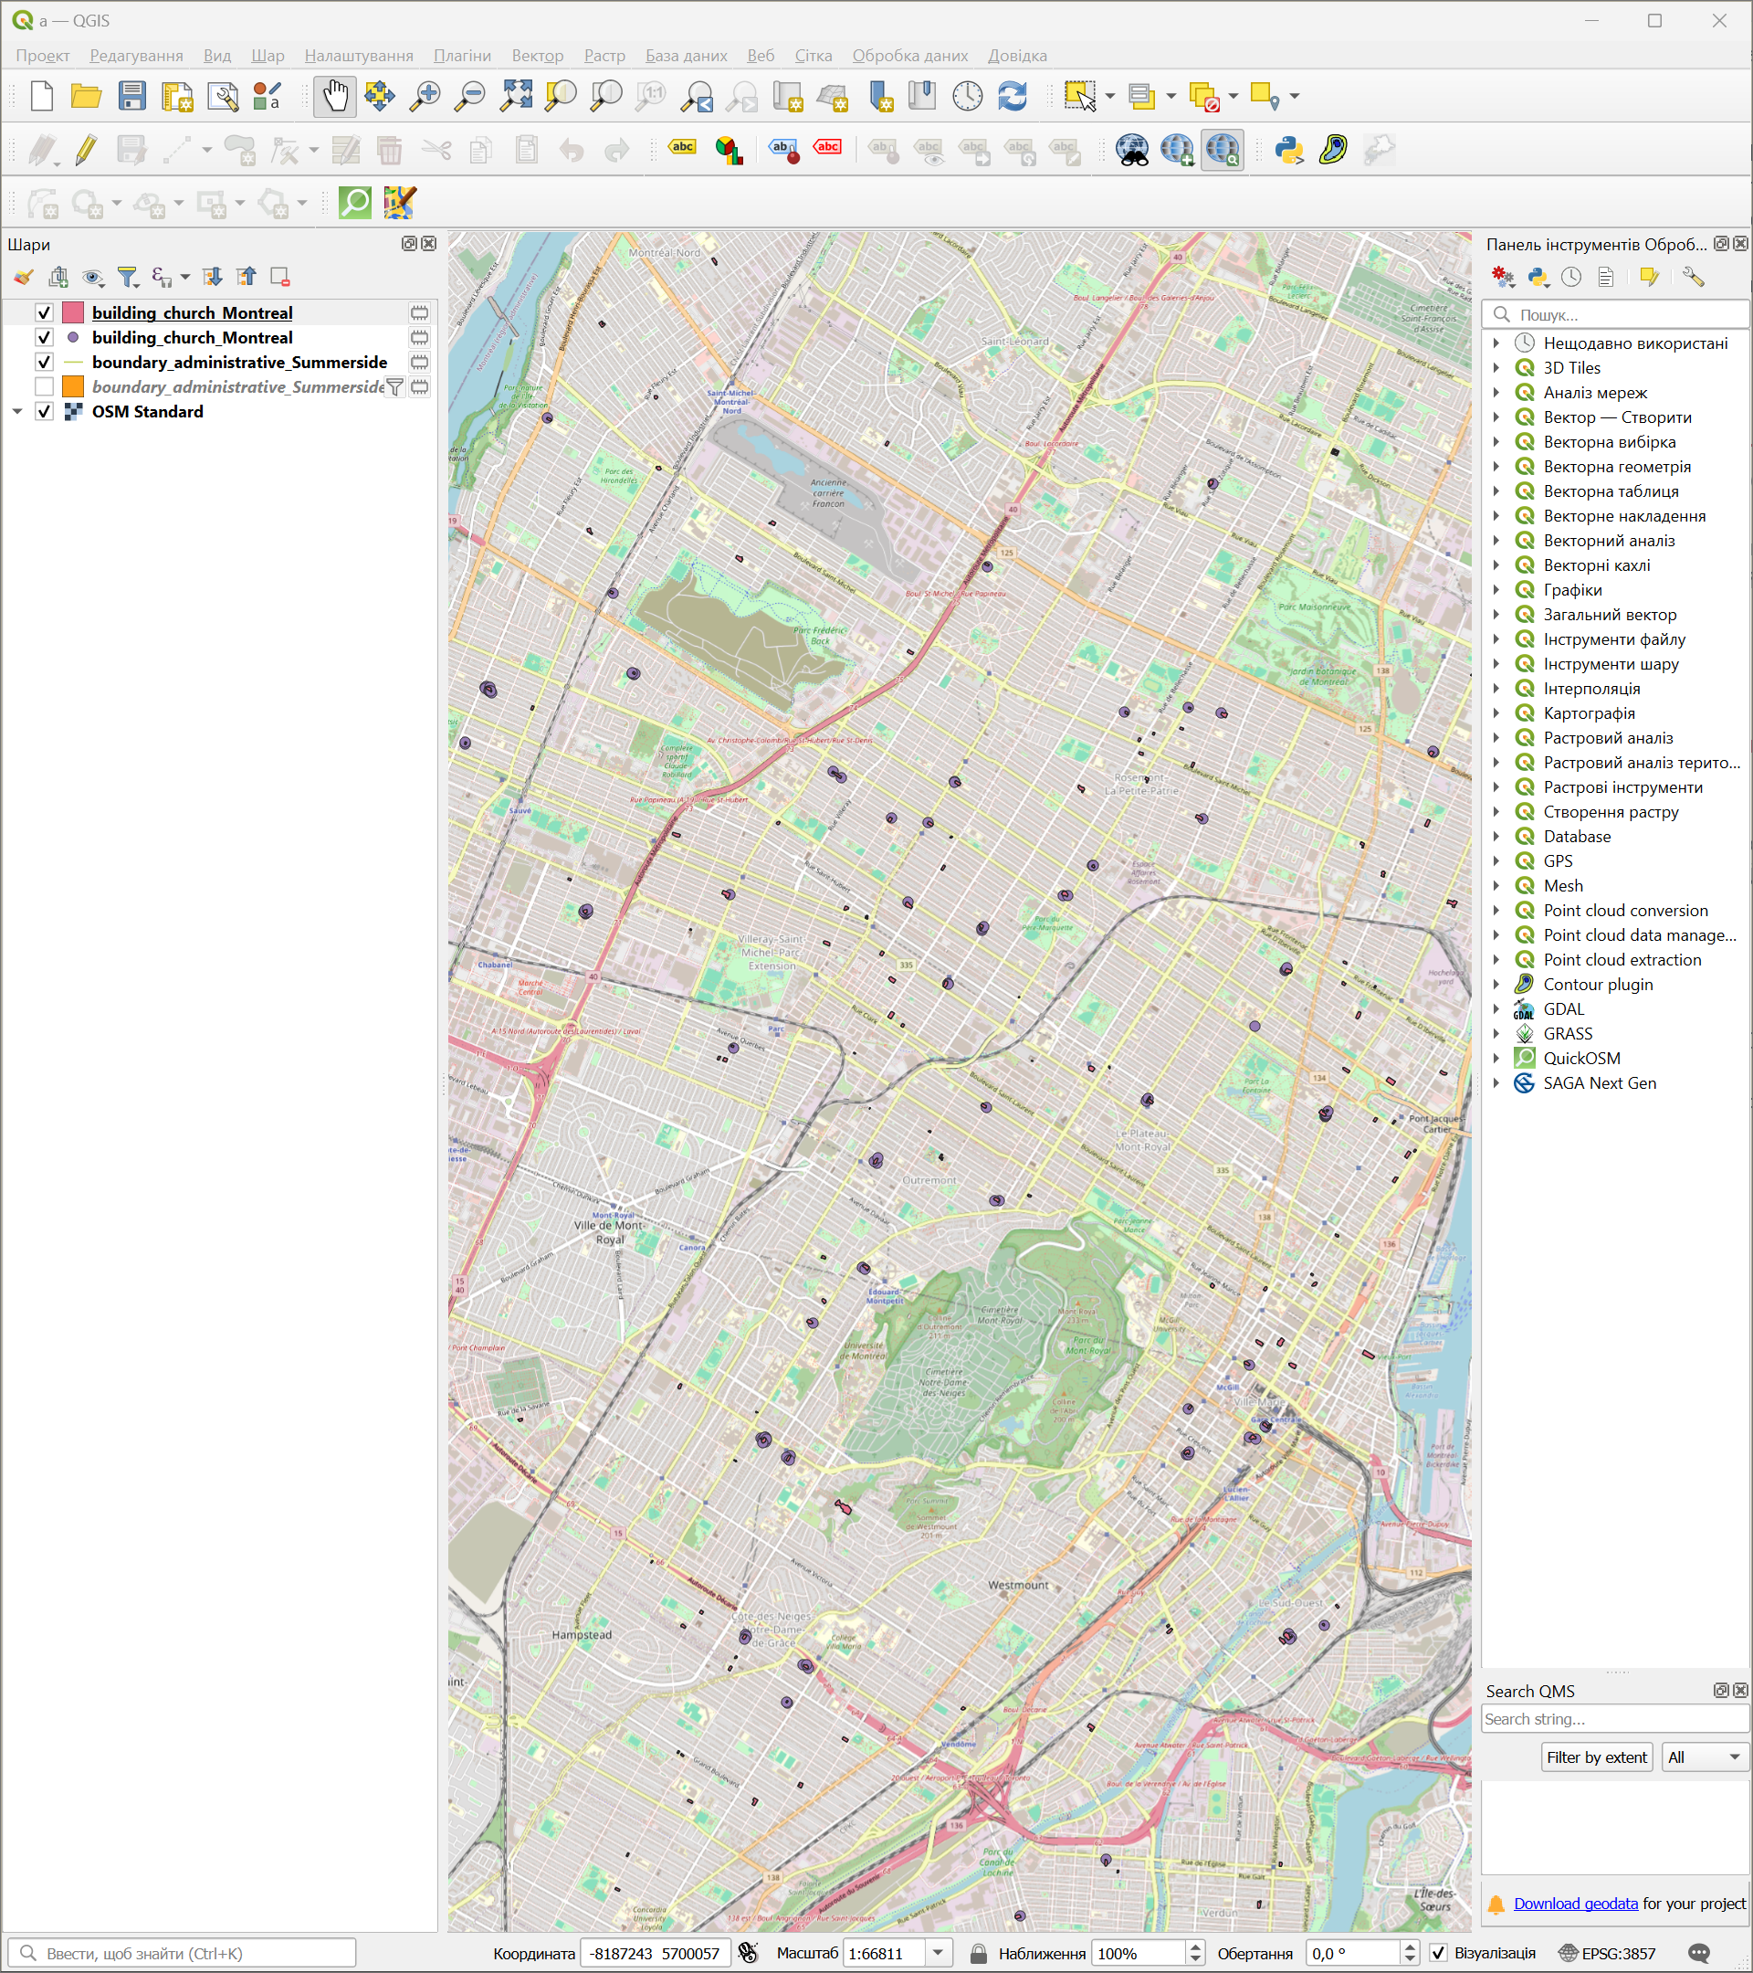Рисунок 1.11 – Виконаний запит на церкви міста Montreal

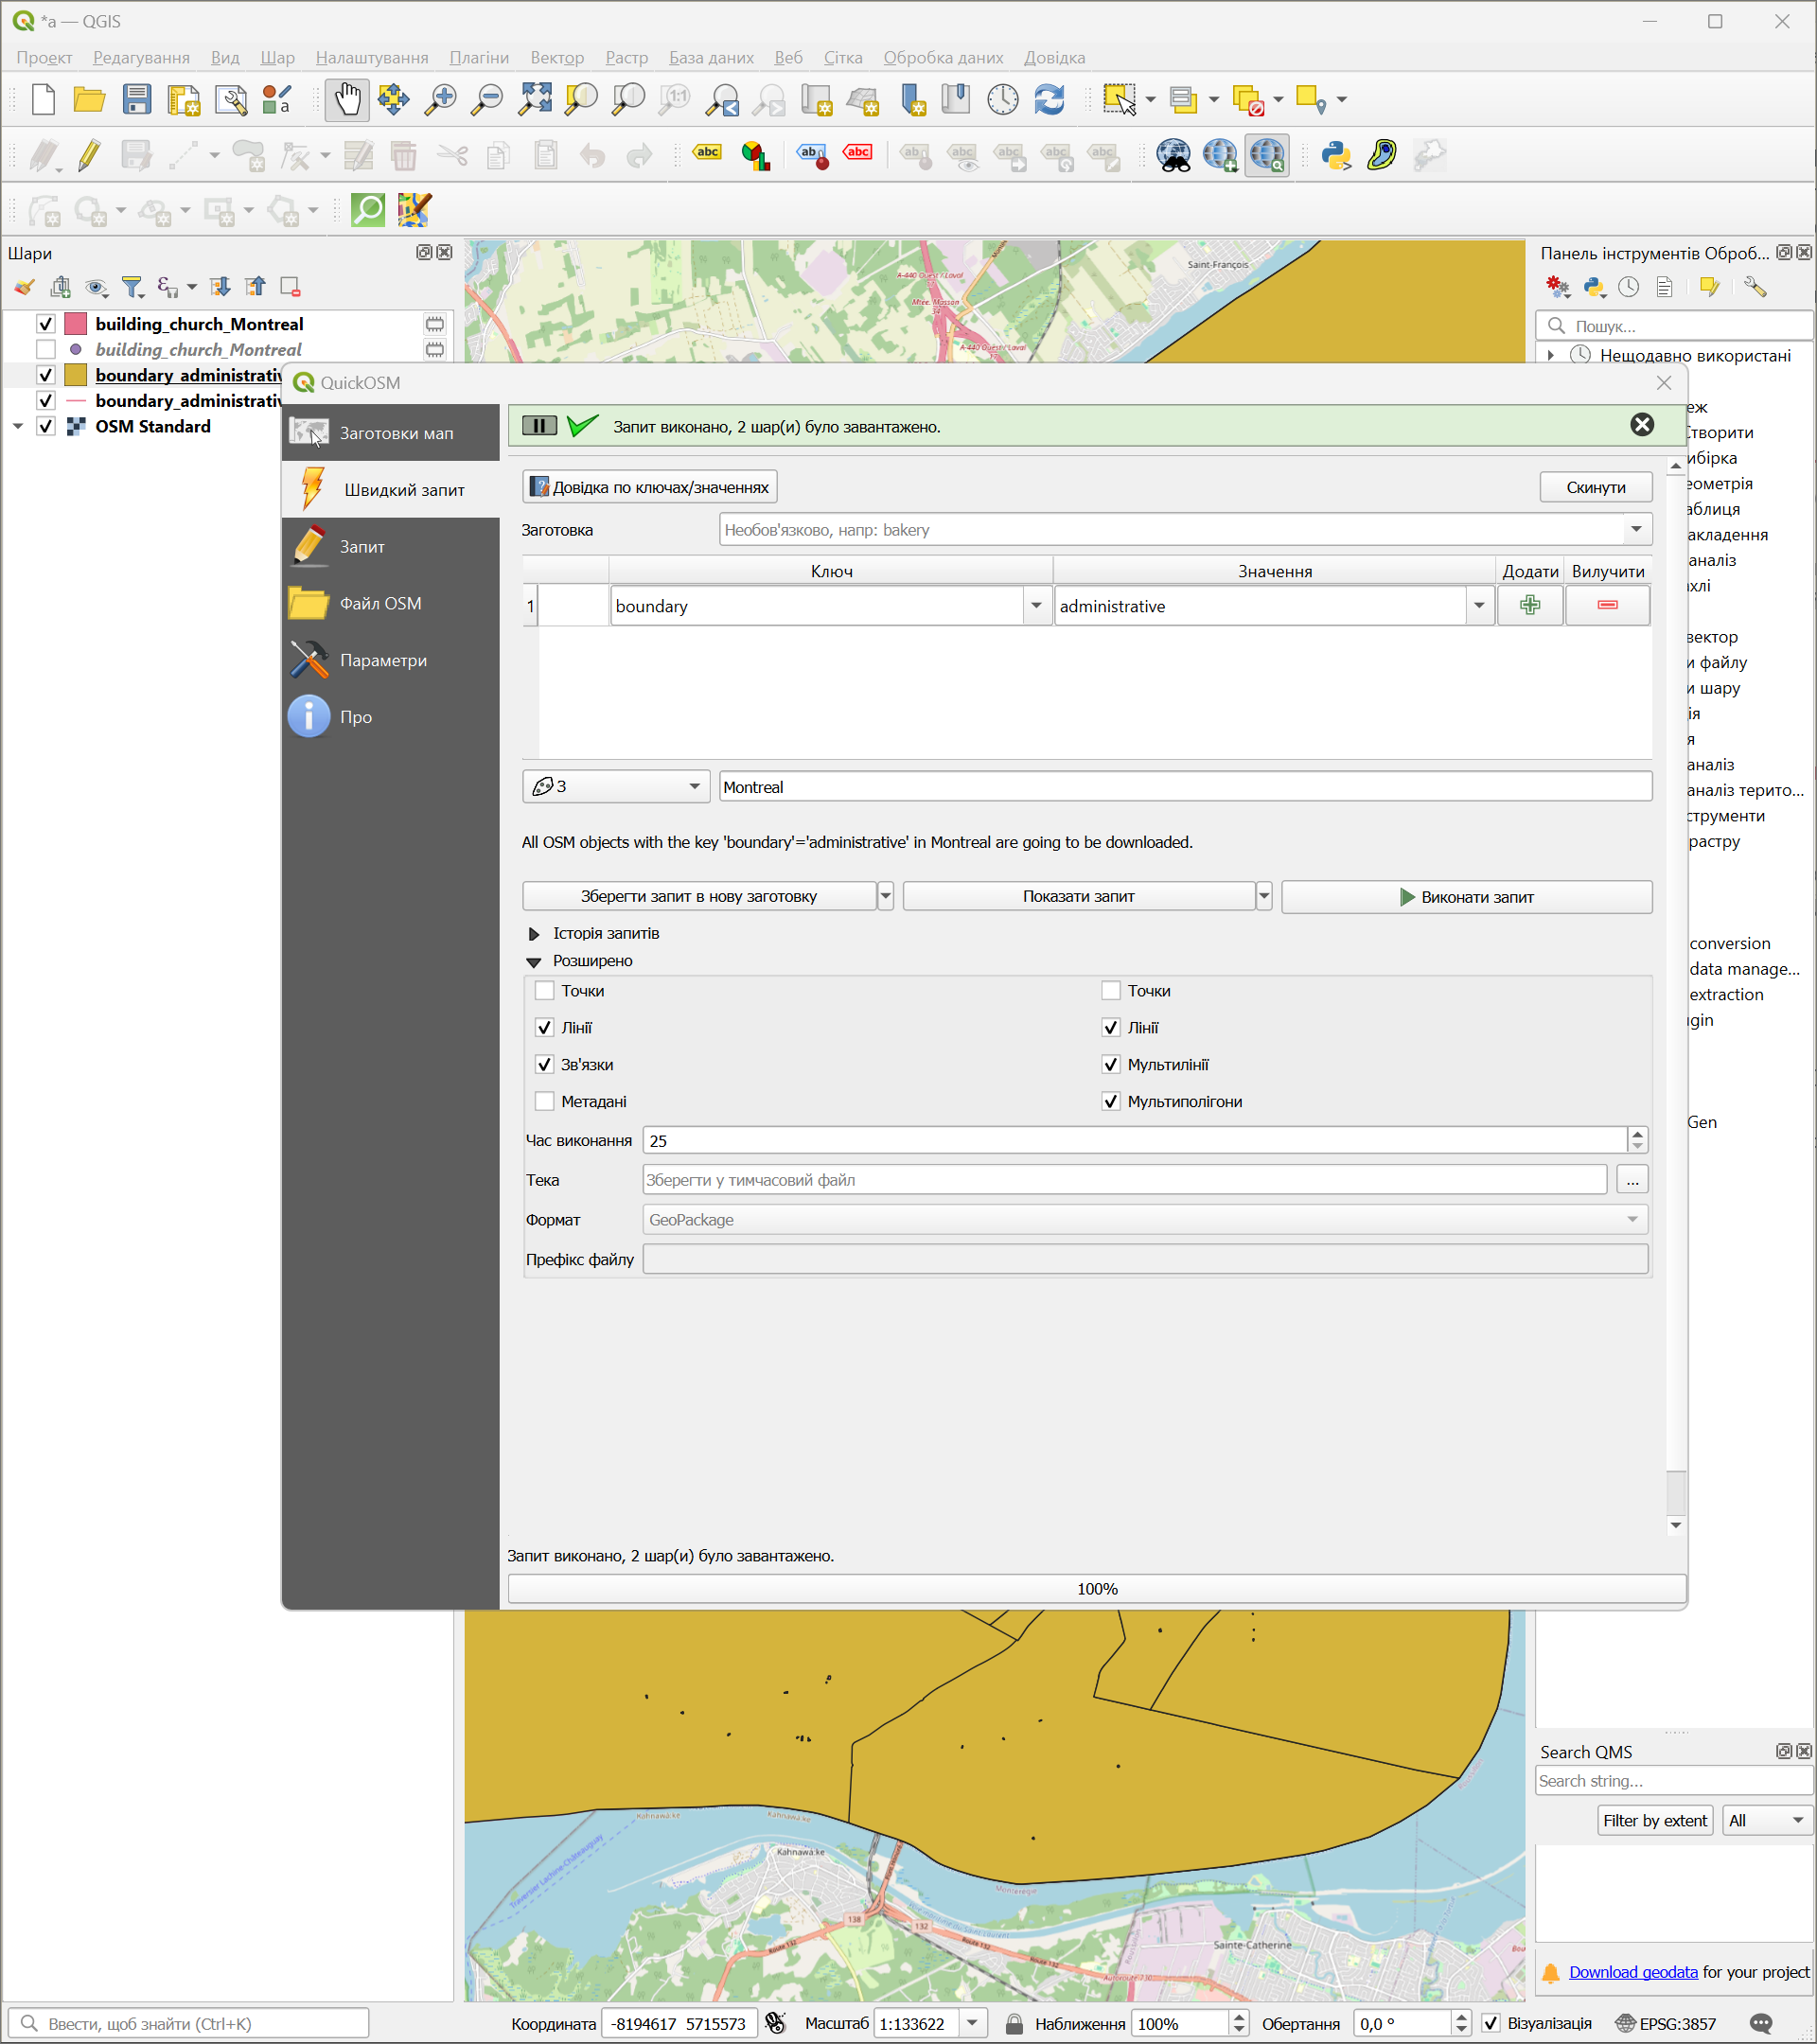

Рисунок 1.12 – Виконання запиту на адміністративні кордони міста Montreal

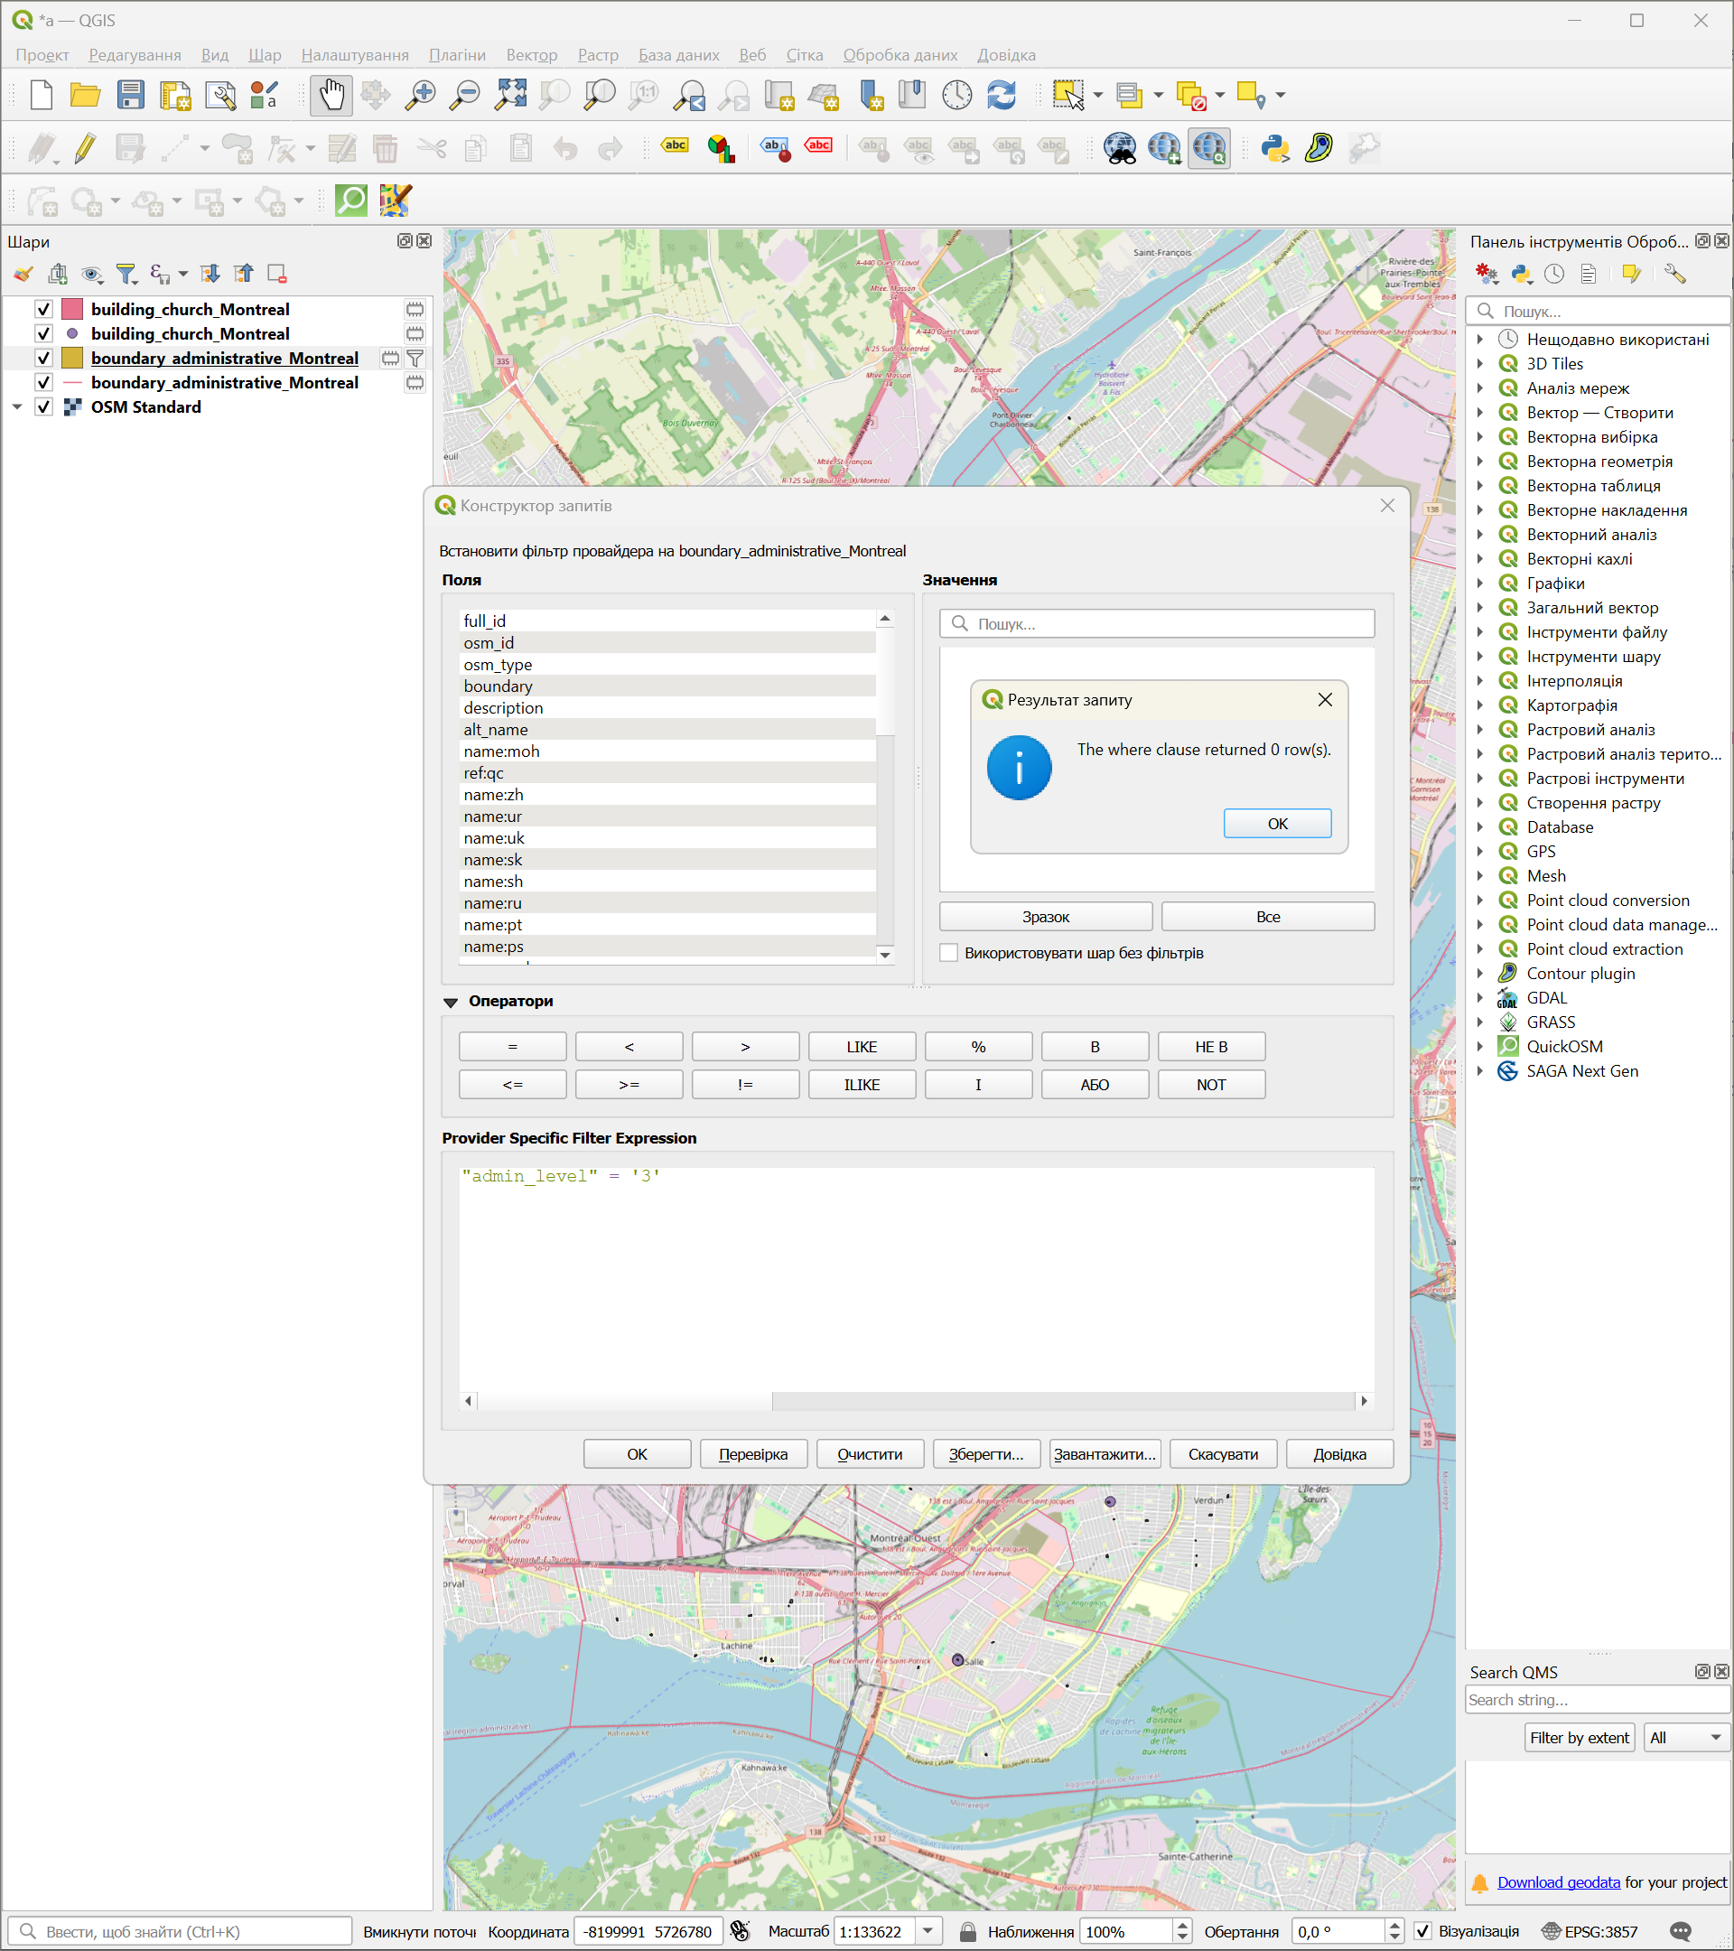

Рисунок 1.13 – Виконання фільтрування адміністративних кордонів Montreal

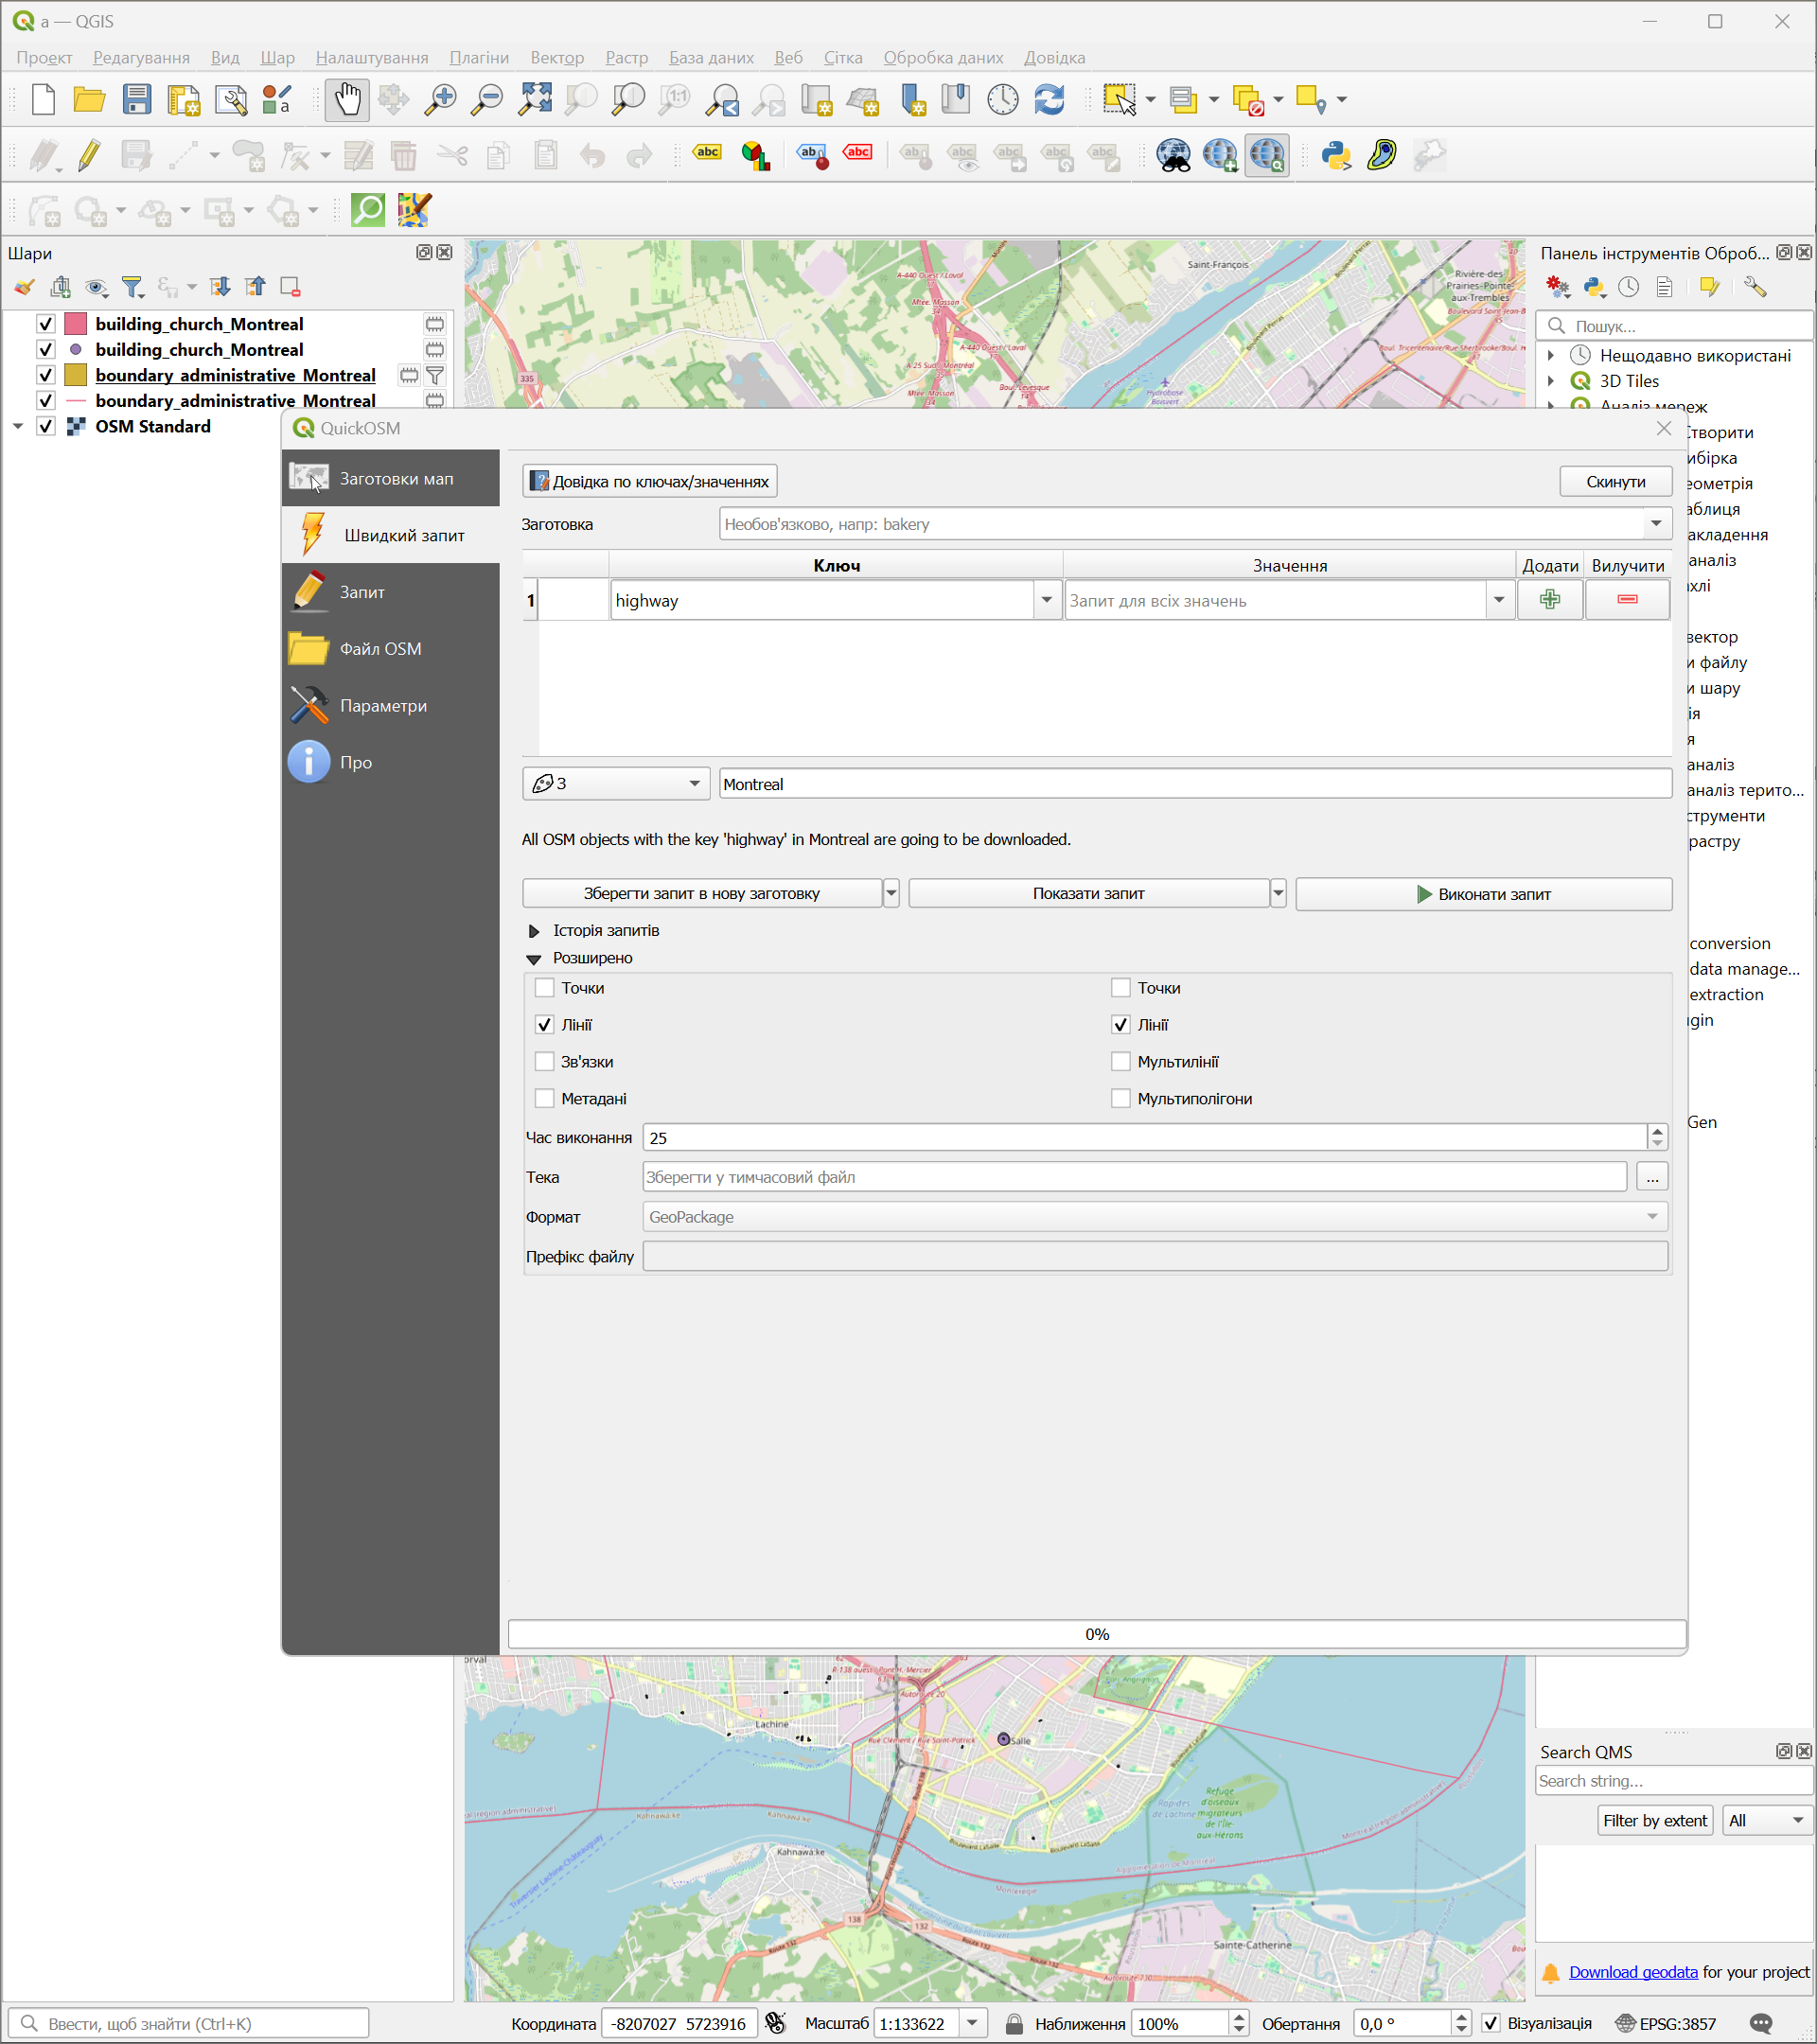

Рисунок 1.14 – Запит на дороги Montreal

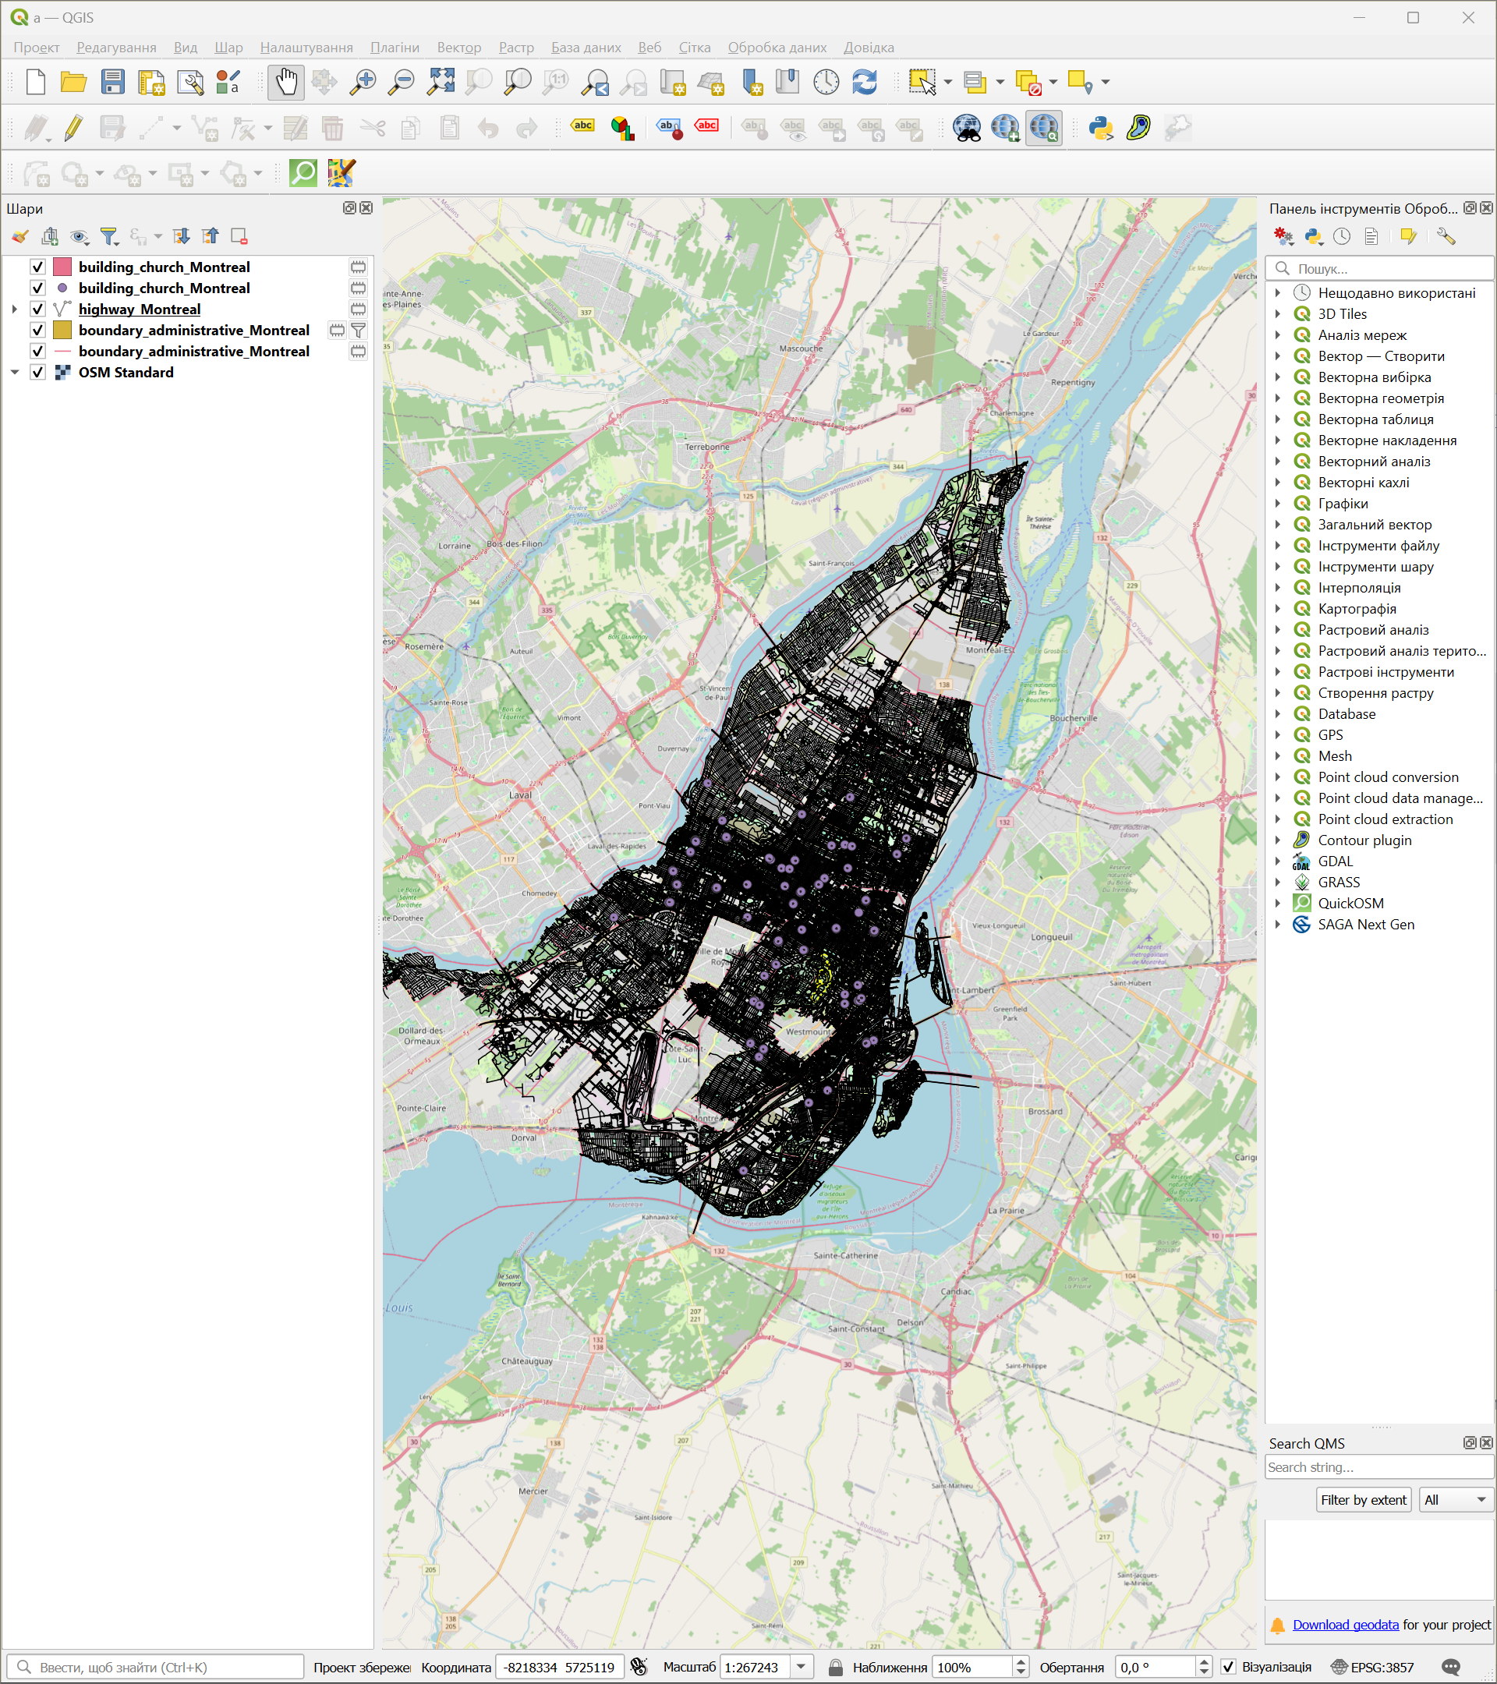

Рисунок 1.15 – Дороги Montreal

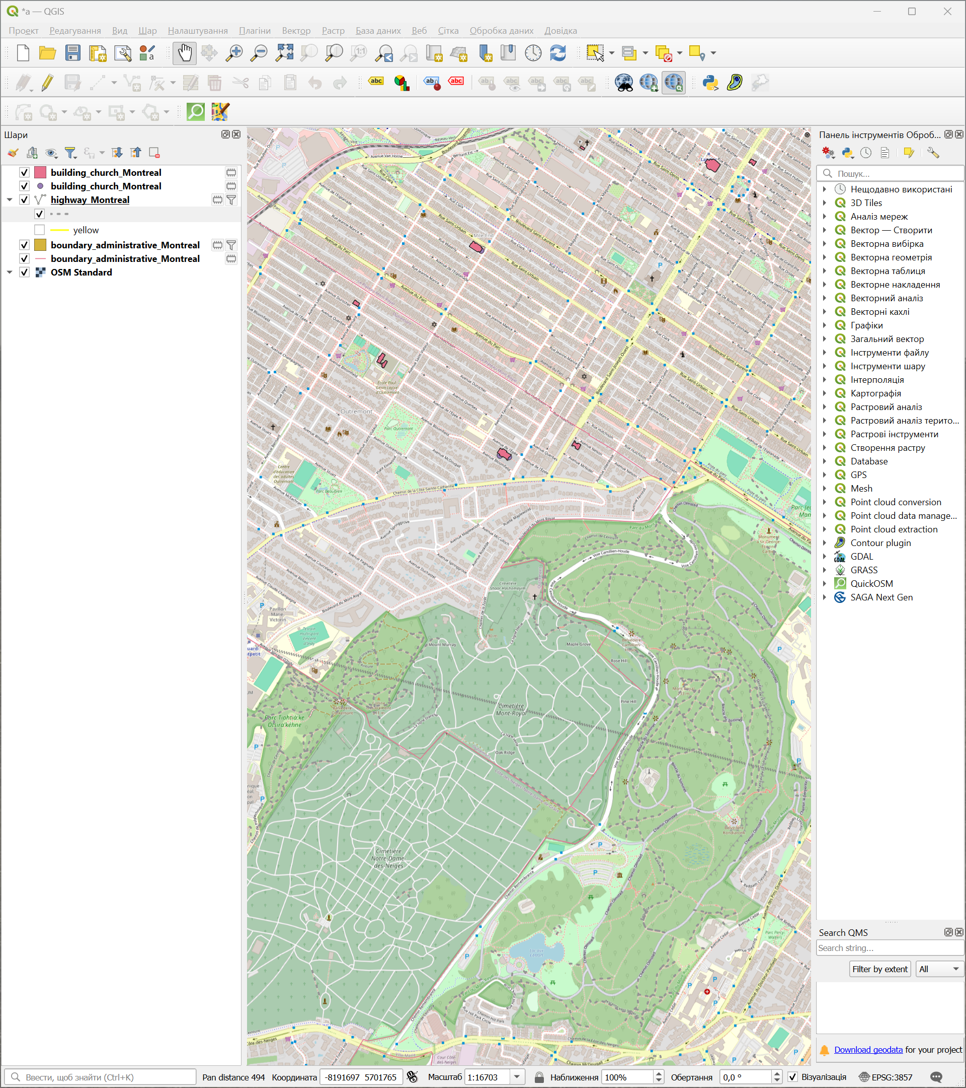

Рисунок 1.16 – Відфільтровані паркові доріжки Montreal

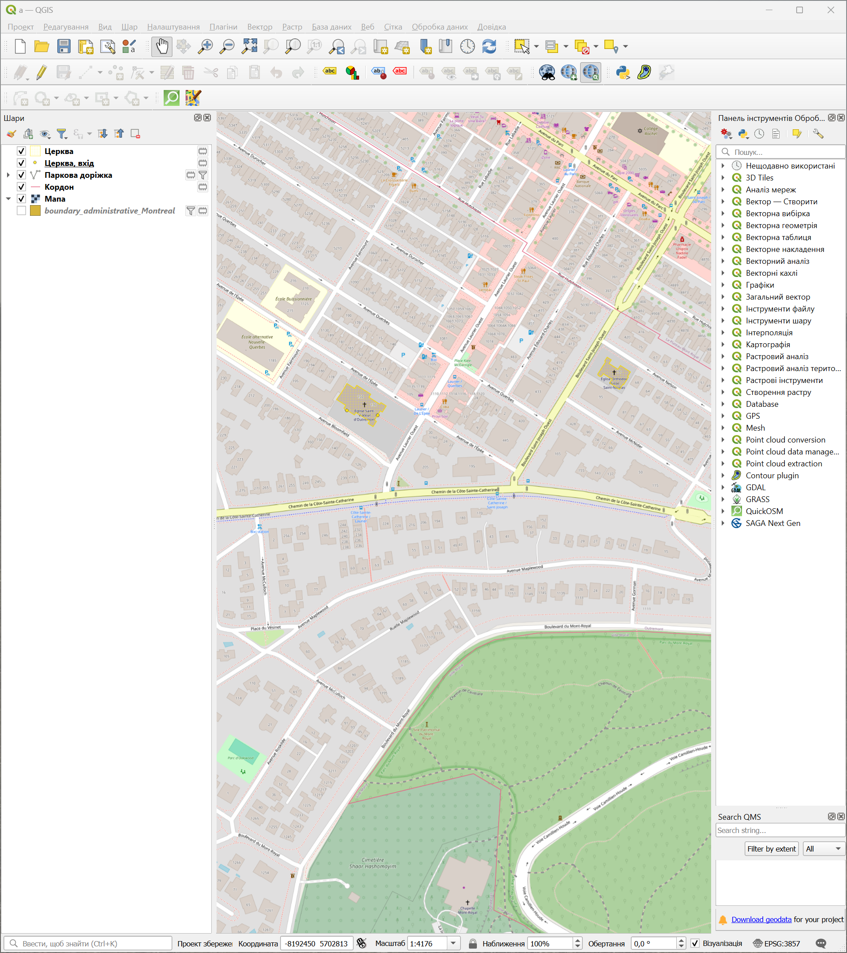

Рисунок 1.17 – Змінені стилі доріжок, церков та церковних входів АМІНЬ

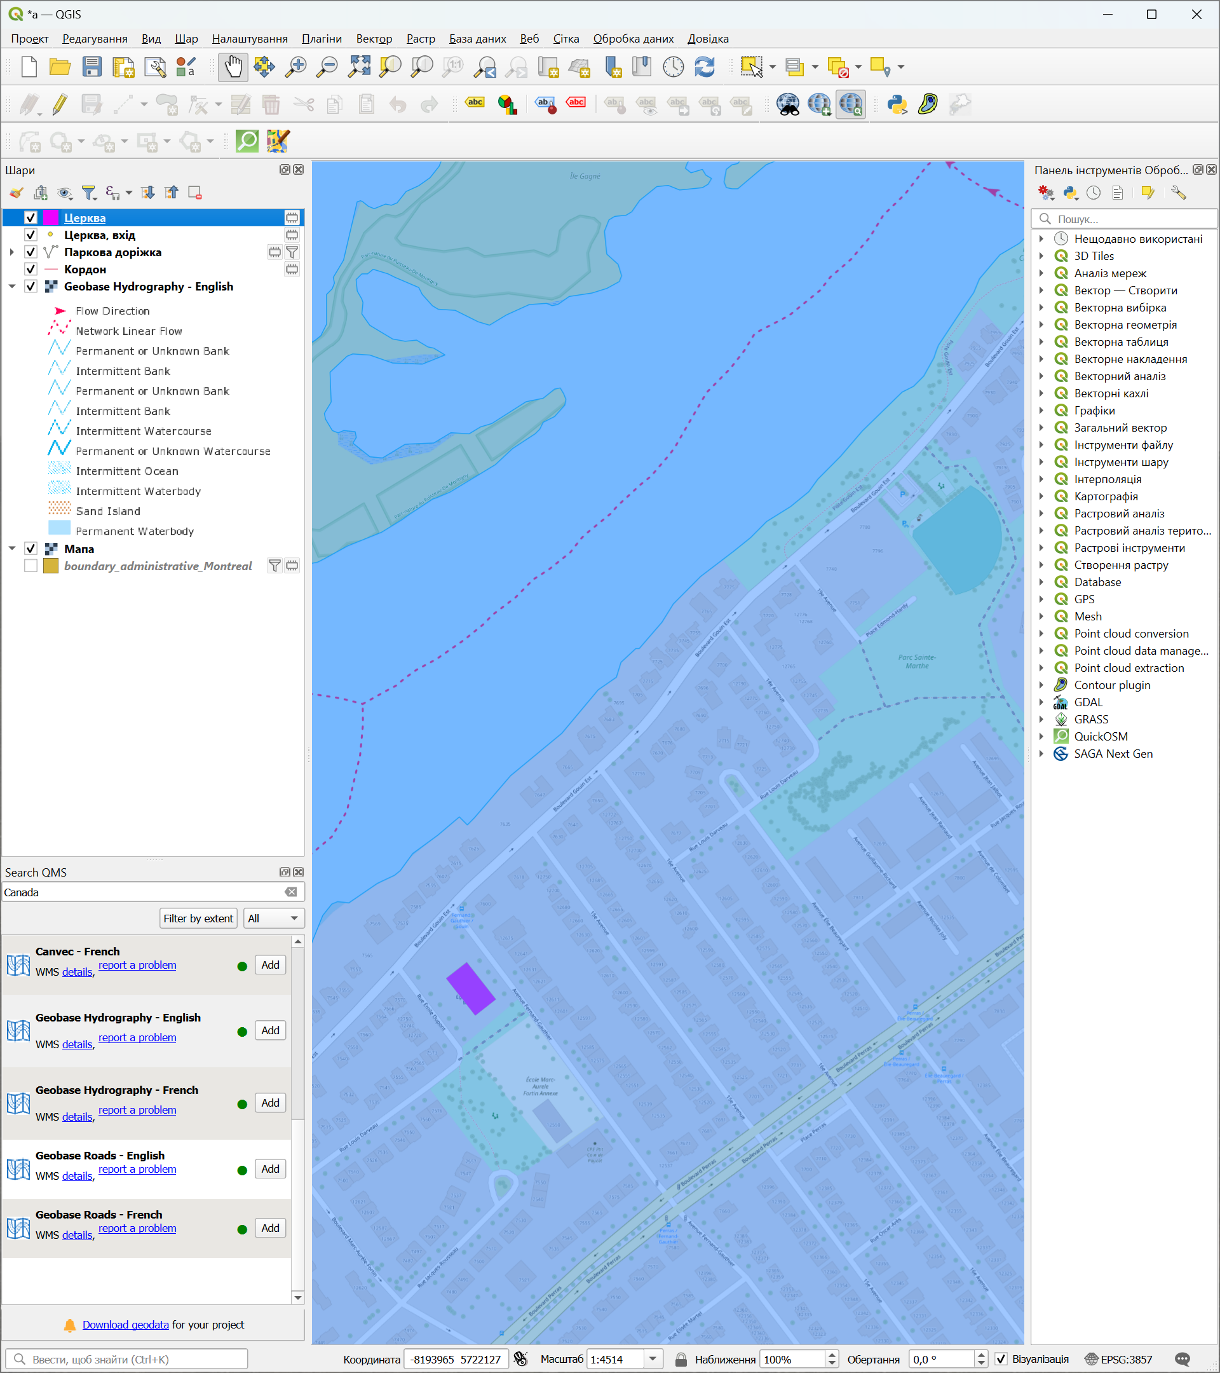

Рисунок 1.18 – Додавання даних про водичку (дані про парки не були знайдені)

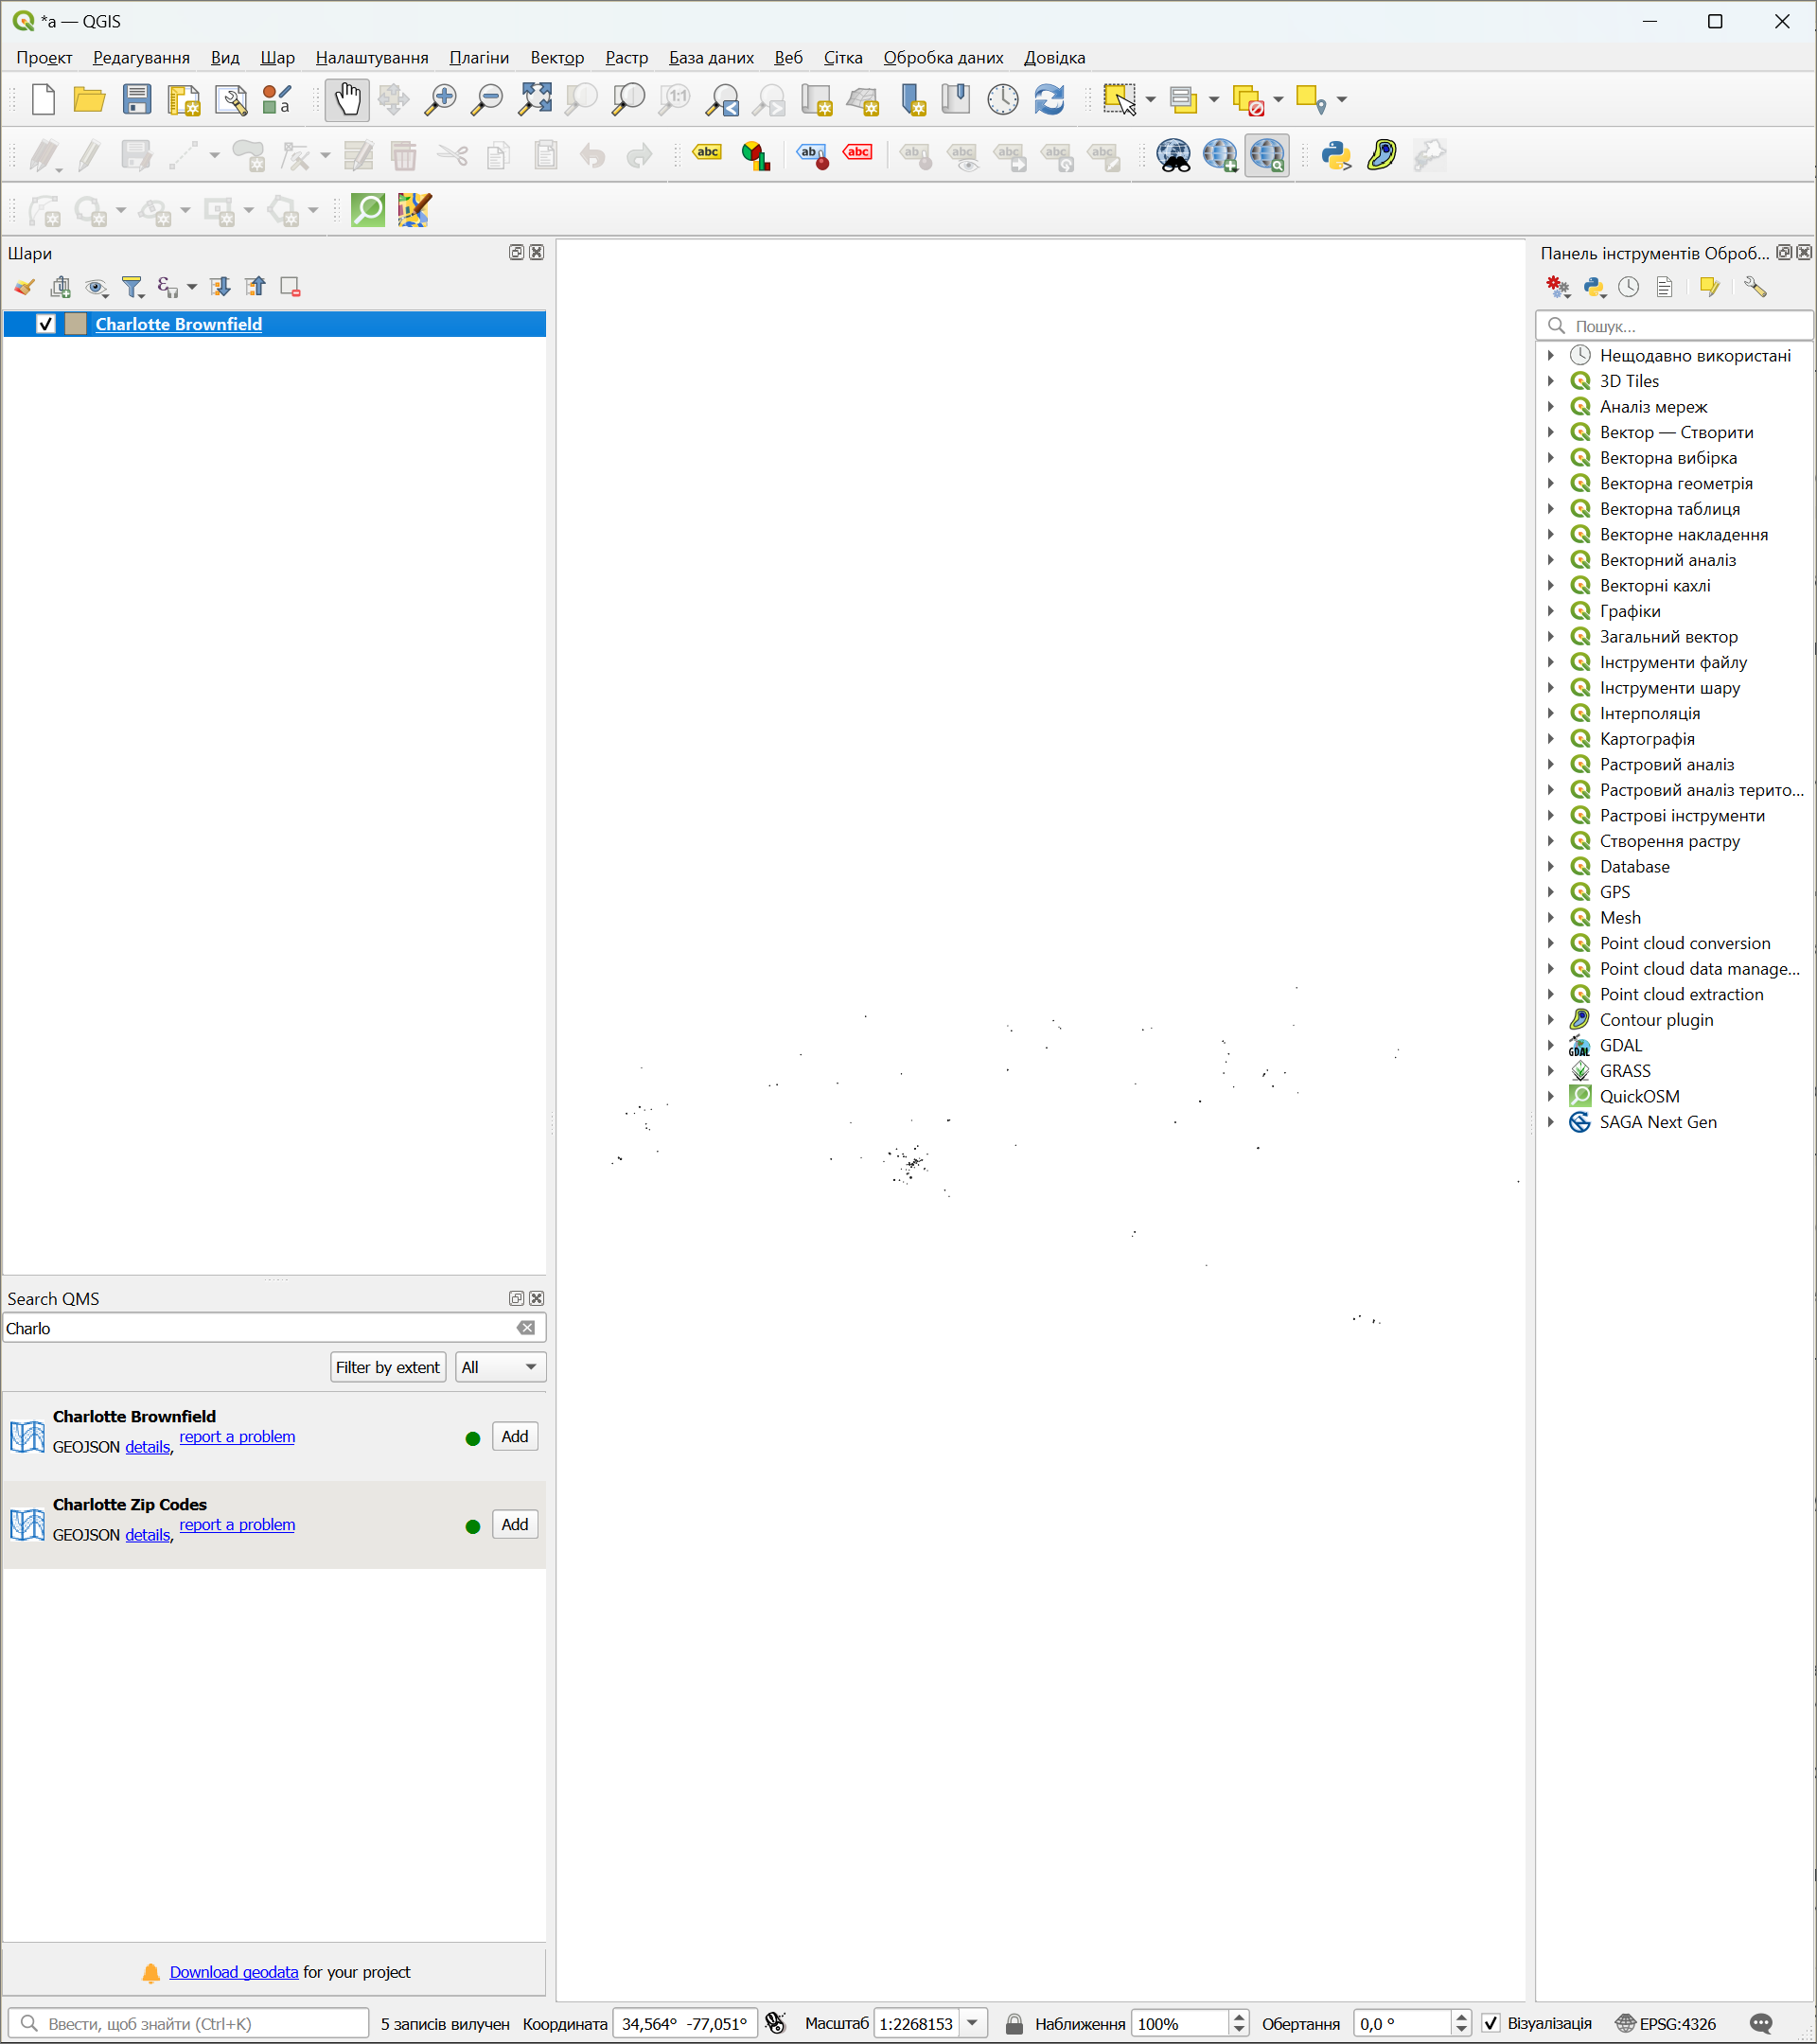

Рисунок 1.19 – Скидання усіх шарів, додавання шару даних з таблицею атрибутів (Charlotte)

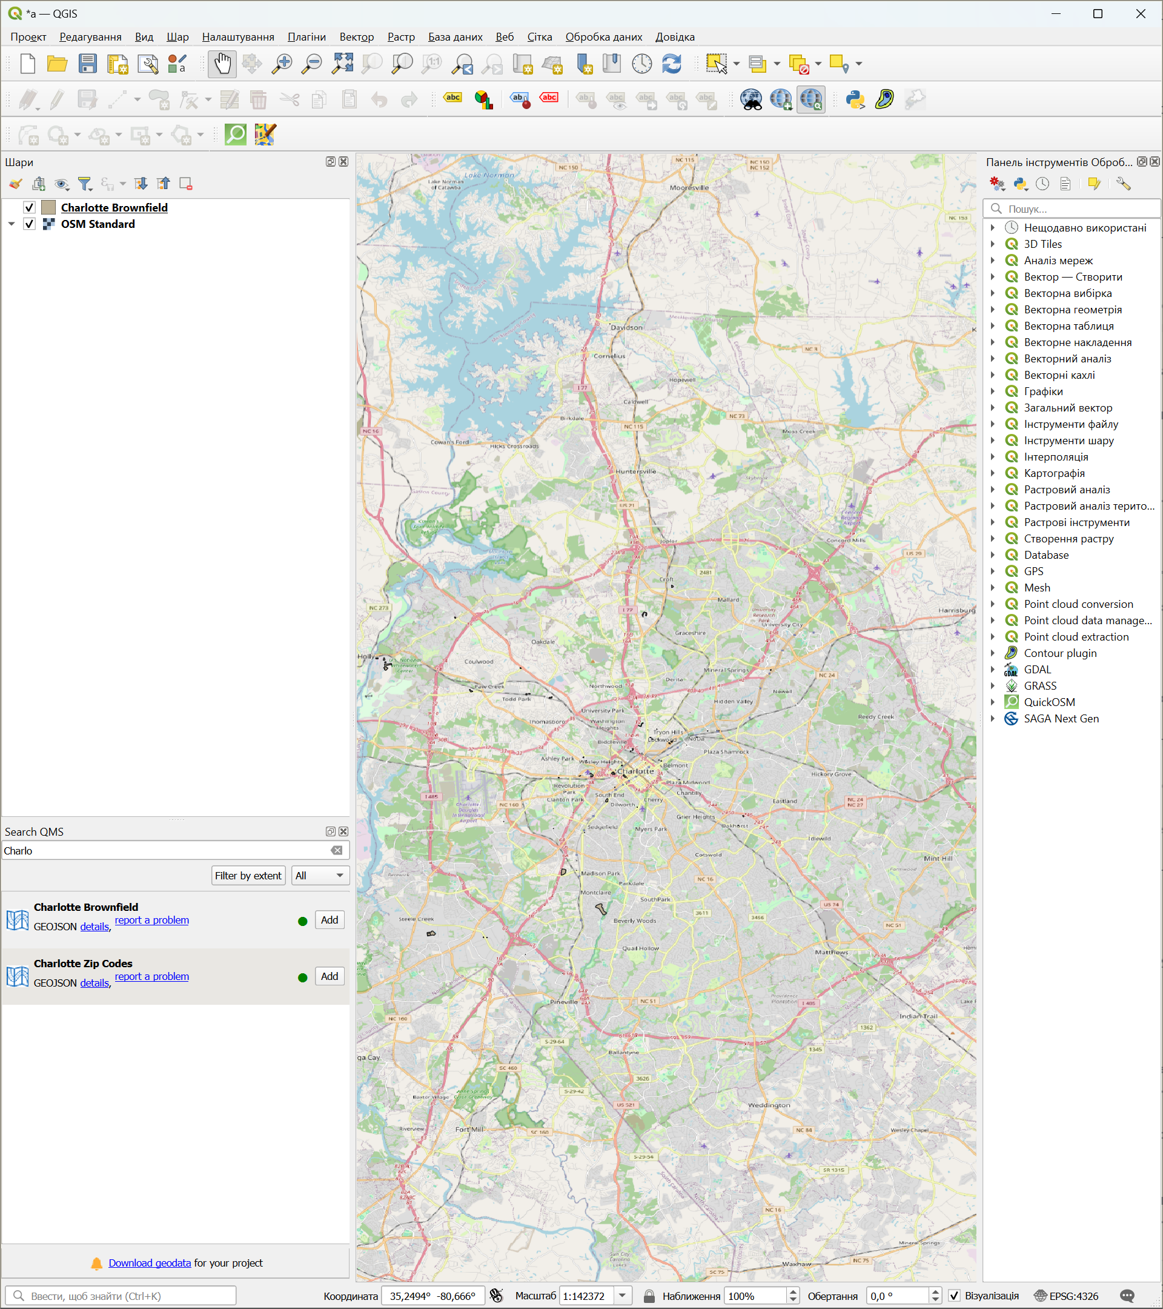

Рисунок 1.20 – Додана мапа

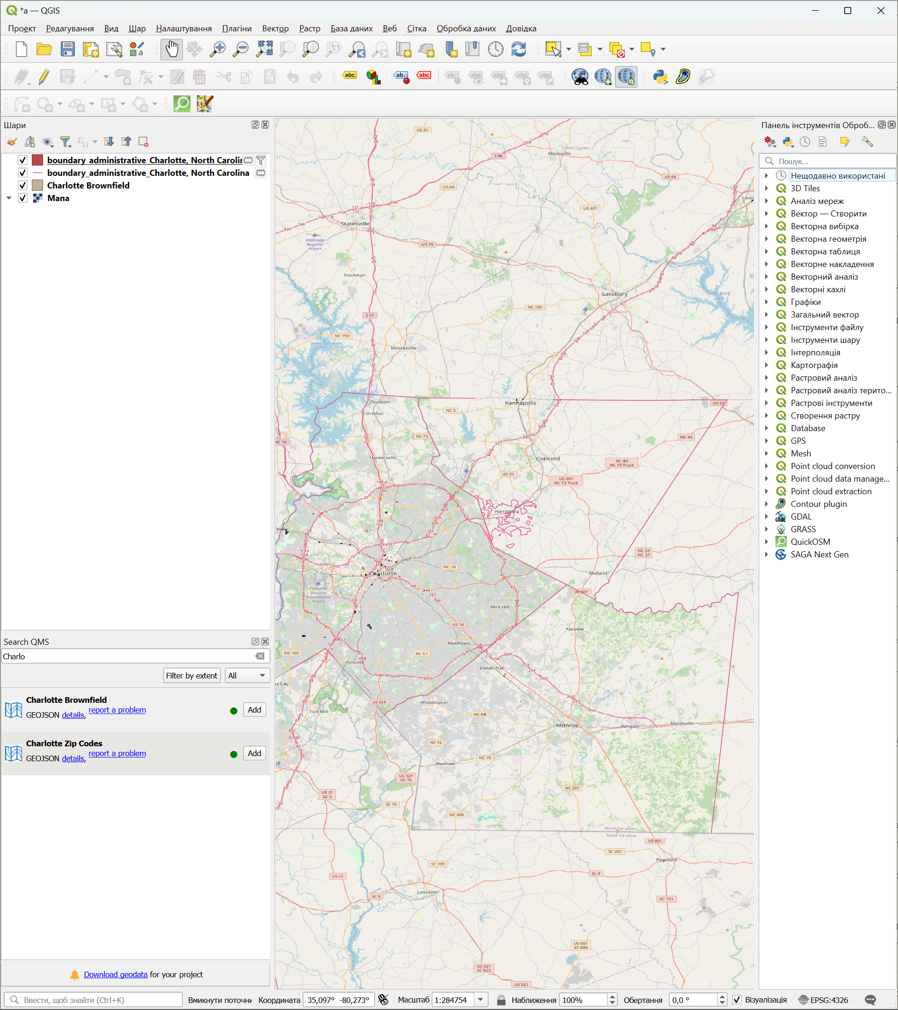

Рисунок 1.21 – Додано та відфільтровано адміністративні кордони Charlotte, North Carolina, USA

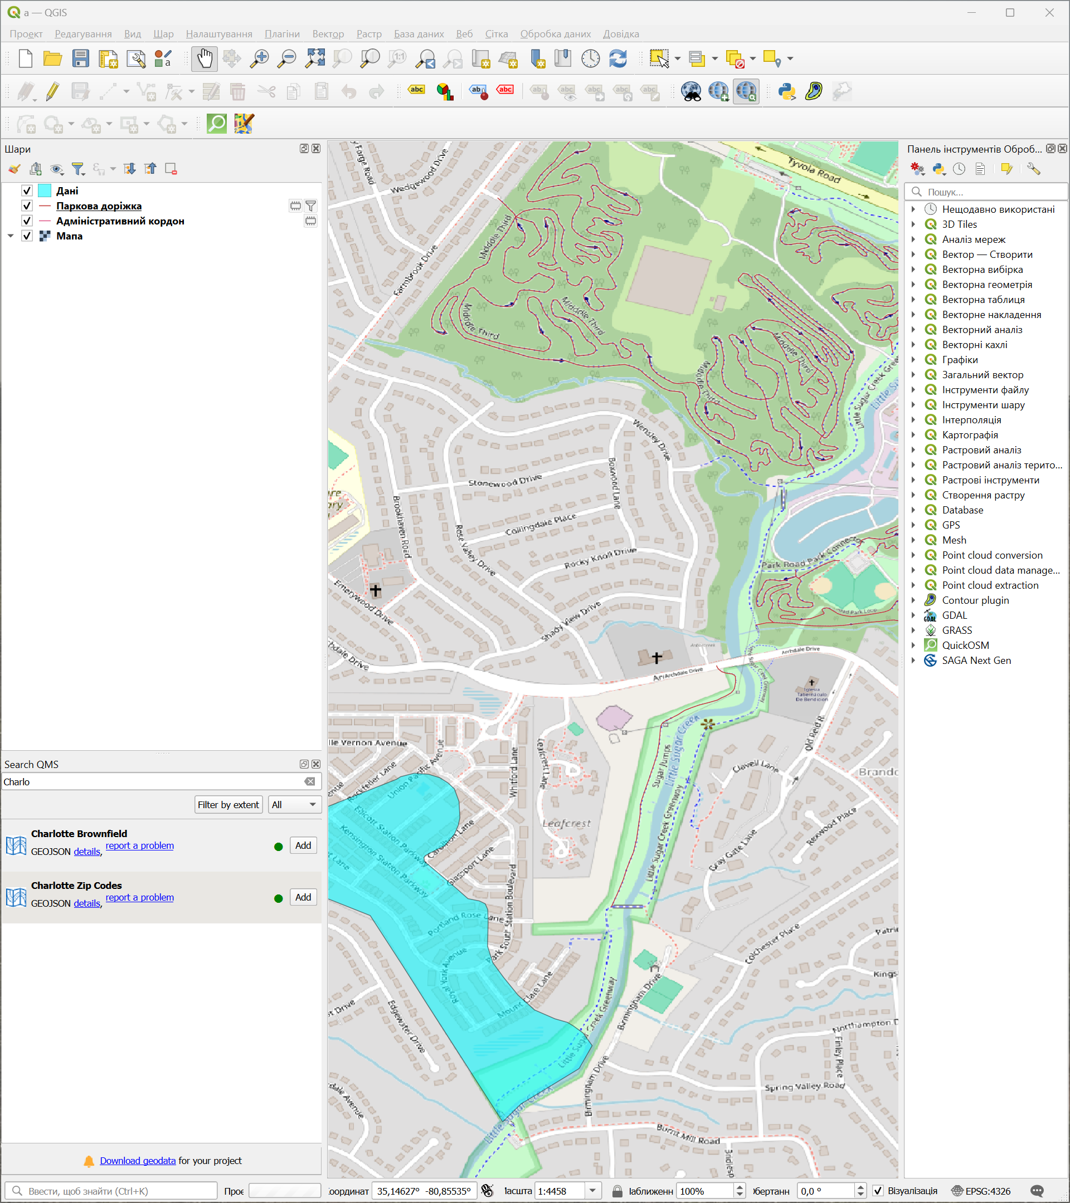

Рисунок 1.22 – Додано паркові доріжки

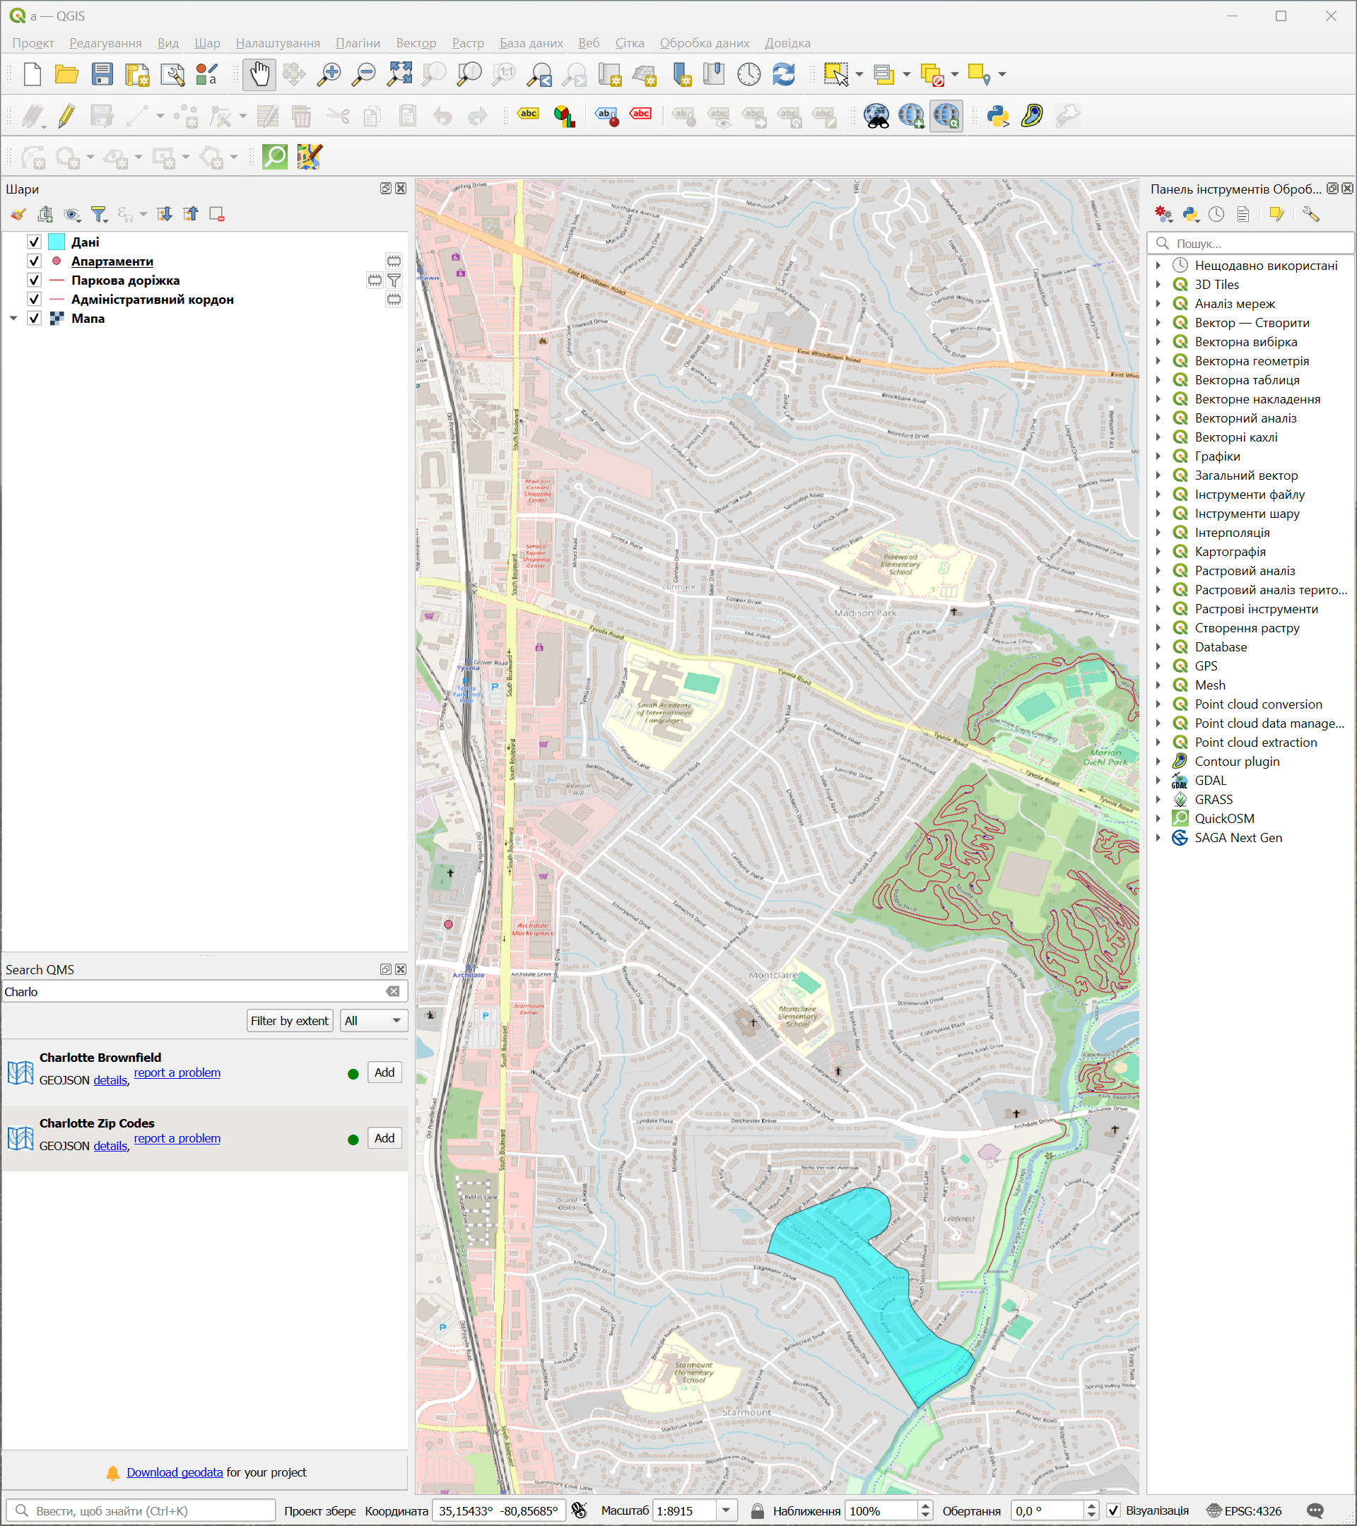

Рисунок 1.23 – Додано інформацію про апартаменти бо інформацію про Церкви не знайдено

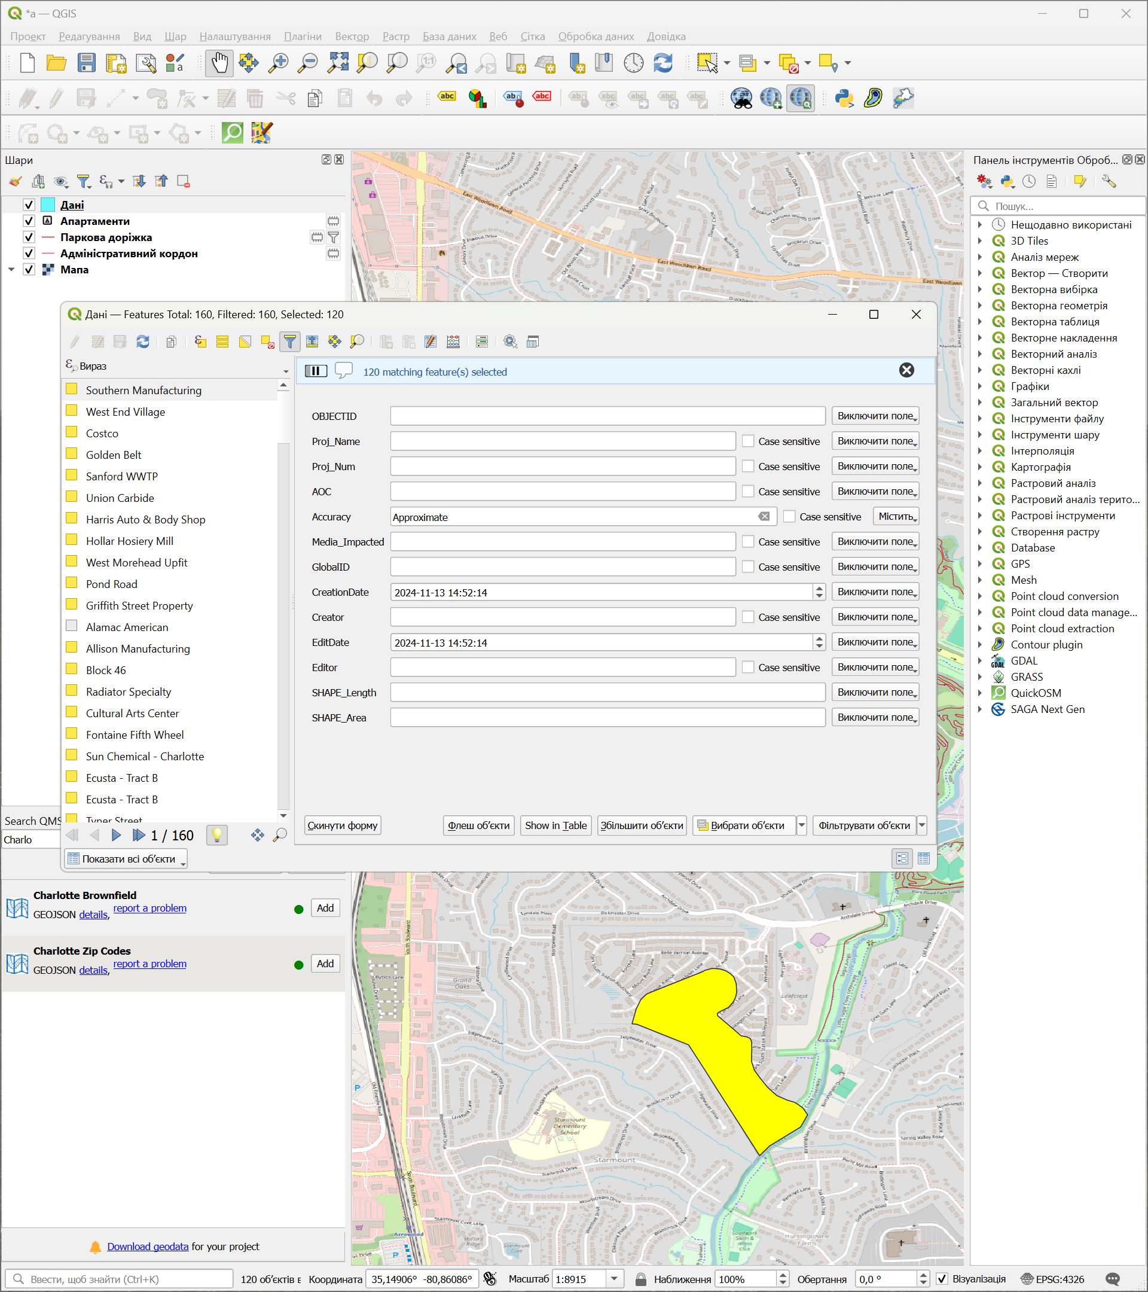

Рисунок 1.24 – Обрано об’єкт Accuracy має значення Approximate

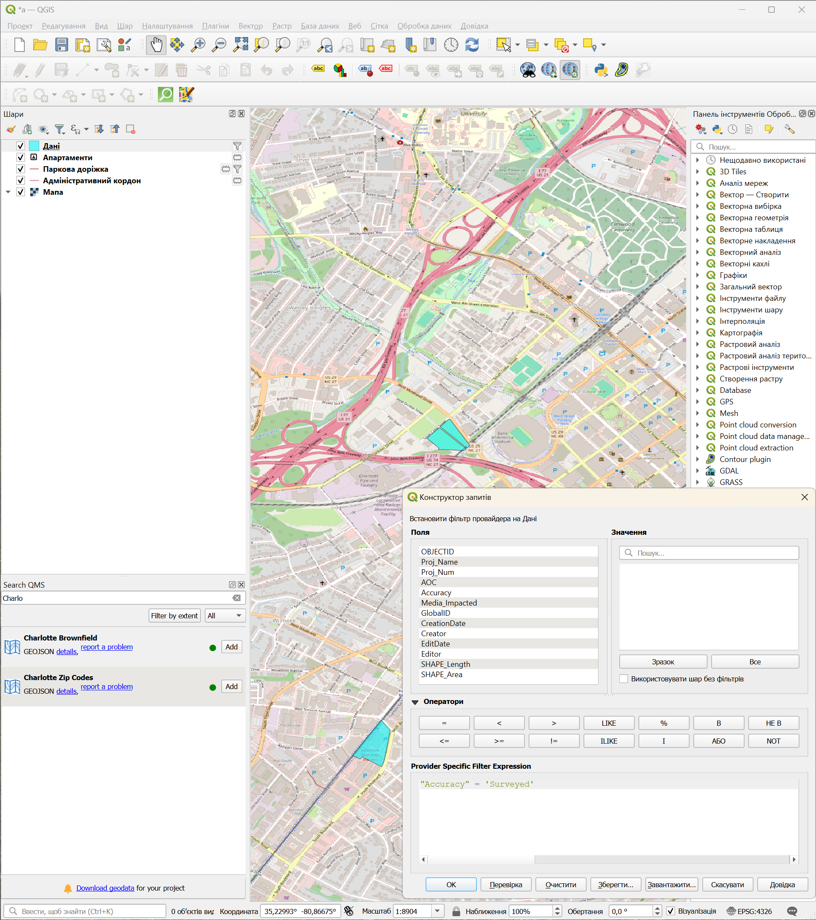

Рисунок 1.25 – Застосування фільтрів до шару Даних бо не знайдено функцію видалення об’єктів у таблиці атрибутів

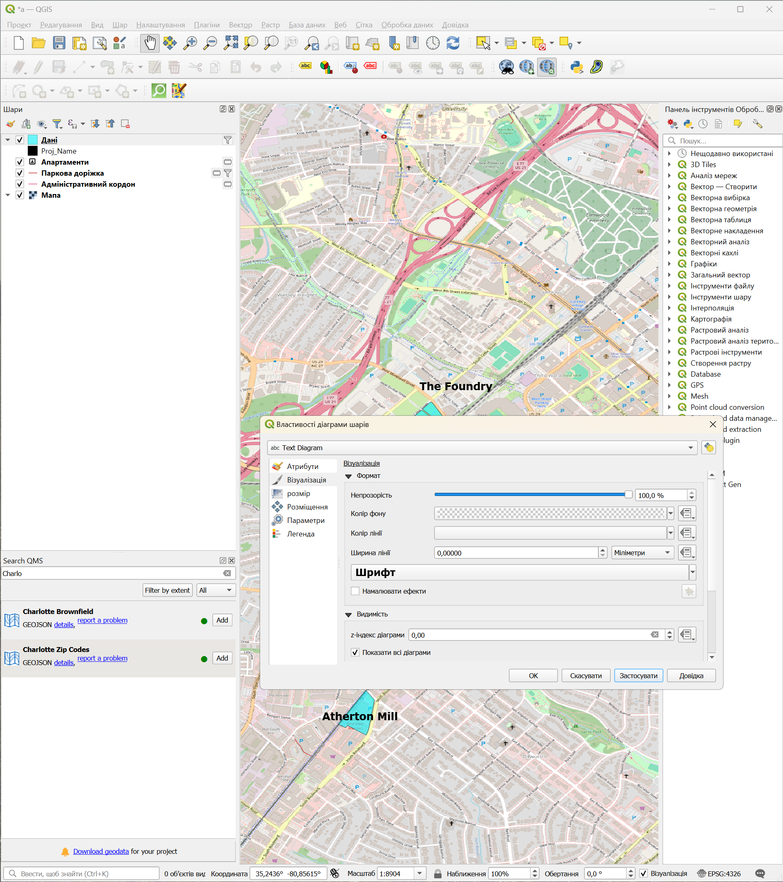

Рисунок 1.26 – Застосування текстової діаграми на основі поля назви

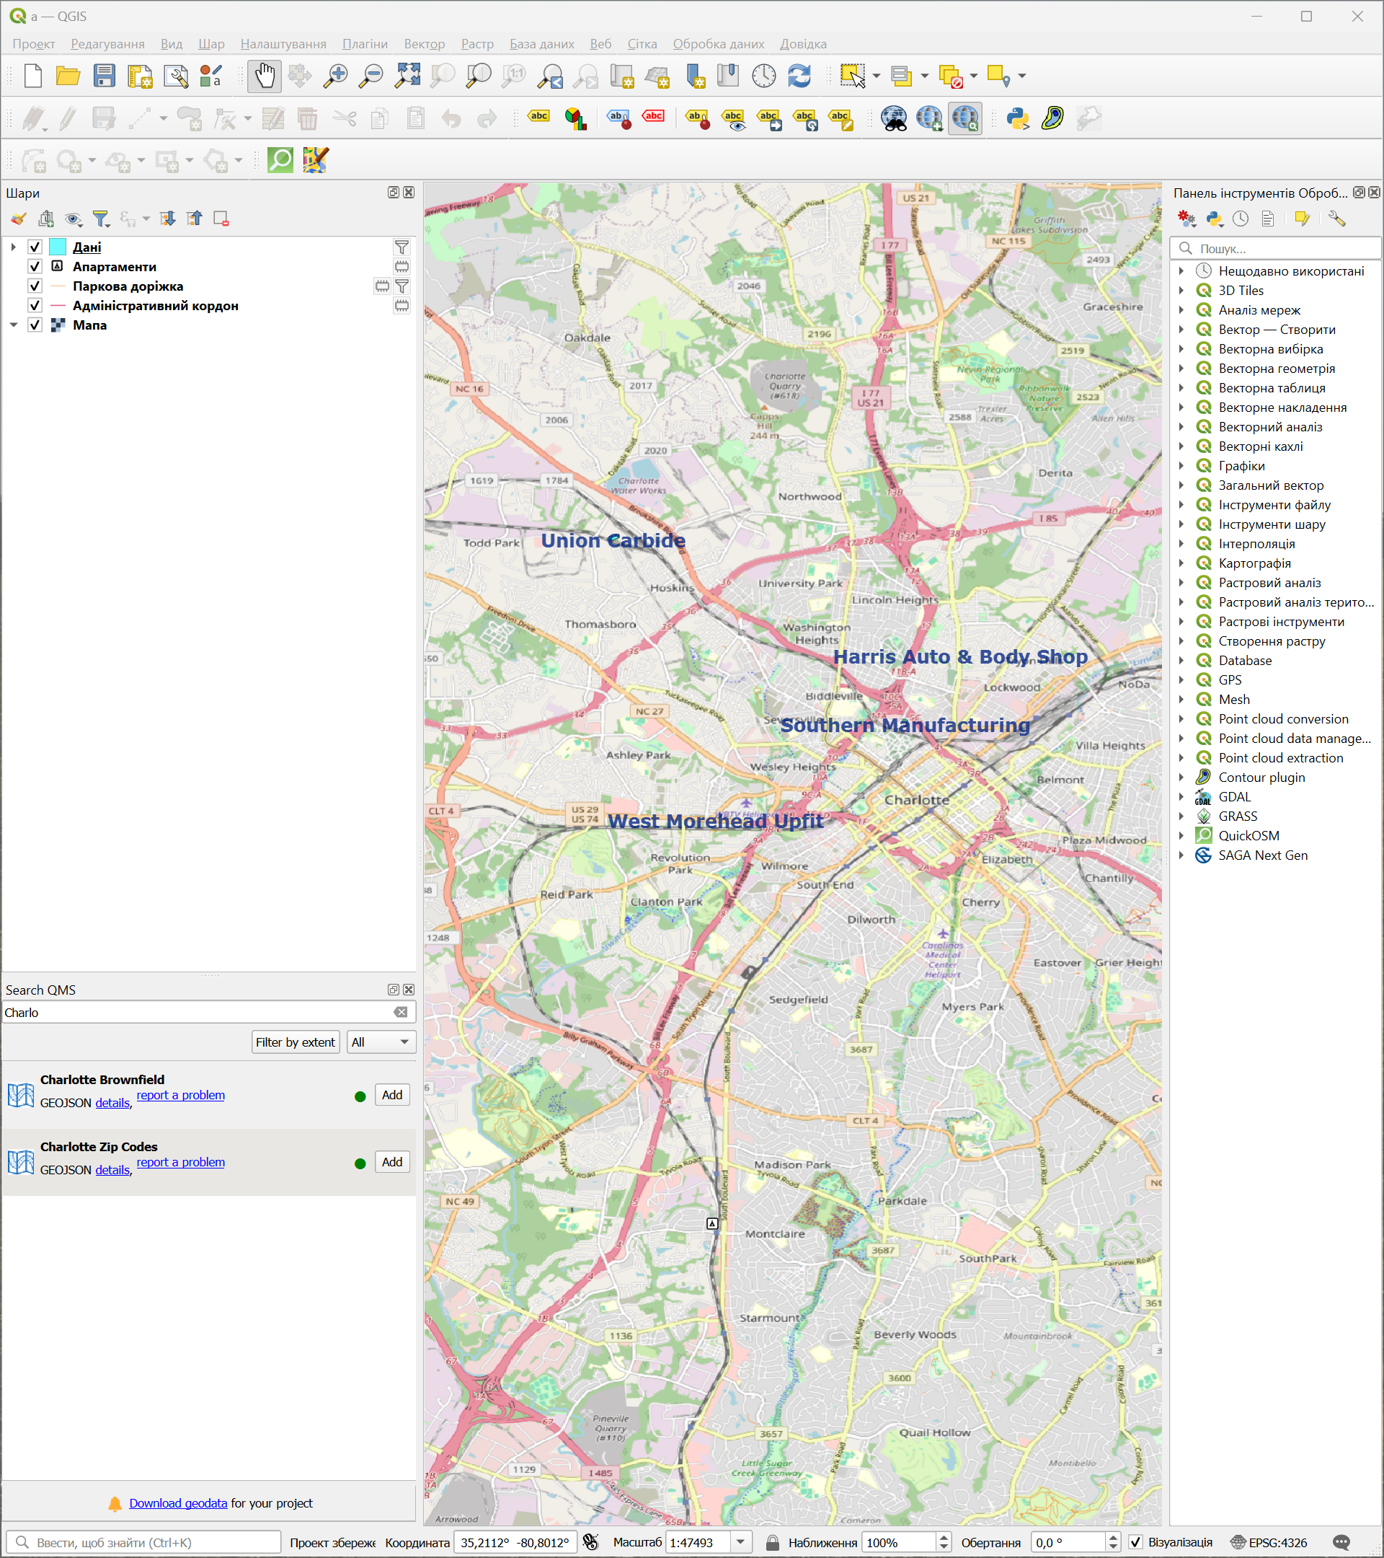

Рисунок 1.27 – Відредаговано стилі доріжок та шрифт тексту

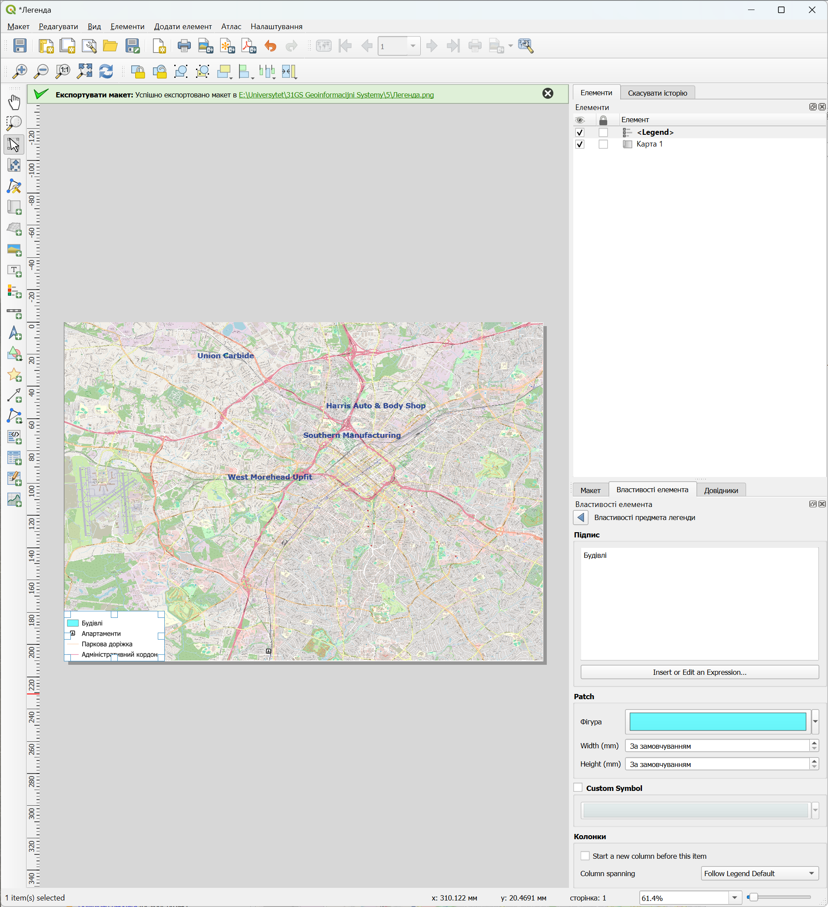

Рисунок 1.28 – Додавання та редагування легенди

Вигляд результуючої легенди карти виглядає наступним чином:

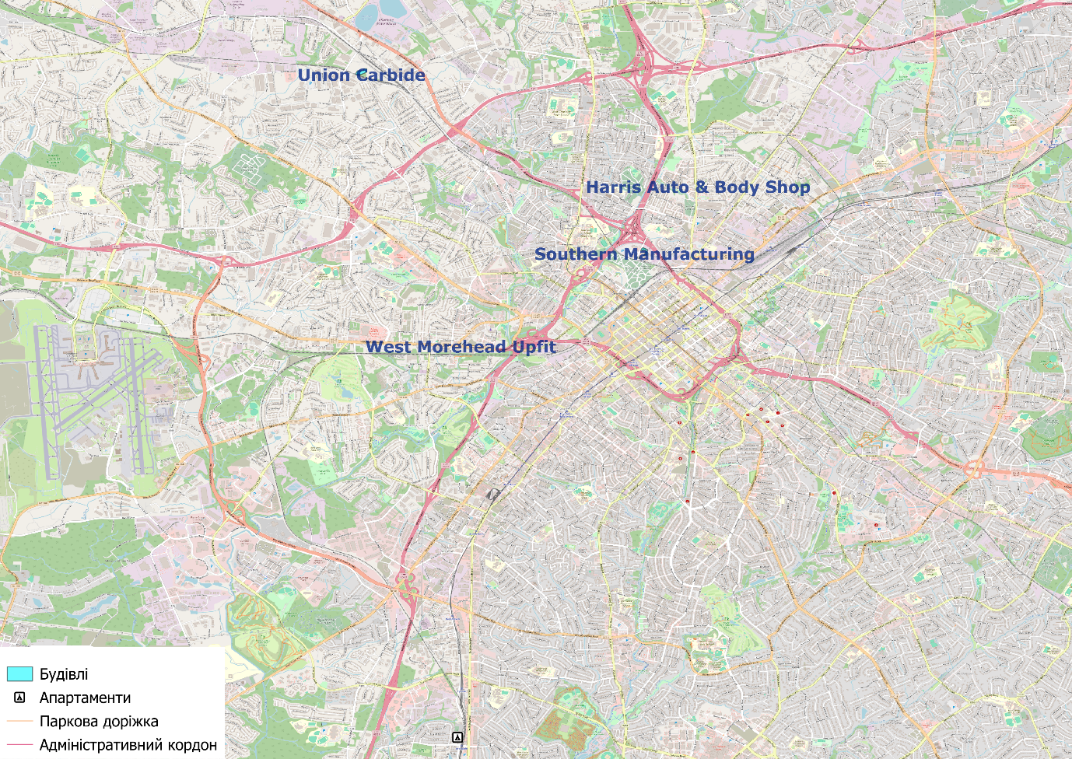

Рисунок 1.29 – Легенда закінченої карти

Контрольні питання

Що таке OSM?

OpenStreetMap або OSM є безкоштовною редагованою цифровою мапою світу яка створена людьми ентузіастами для доступу до географічних даних безкоштовно.

Що таке QMS?

QuickMapServices або QMS є відкритим каталогом геоданих розроблений NextGIS які можна додати до Qgis. Для цього необхідно встановити відповідний плагін у меню плагінів програми Qgis.

Як працювати з модулем QuickOSM?

Для використання модулю QuickOSM у програмному забезпеченні Qgis необхідно спочатку його завантажити. Для цього в меню модулів потрібно ввести у пошук QuickOSM, знайти та завантажити цей модуль собі на програмне забезпечення Qgis. Після цього на панелі інструментів має з’явитися кнопка пошуку QuickOSM. При натисканні на неї має відкритися вікно запитів до інтернет баз даних. Ці запити можна фільтрувати за різними критеріями у верхній панельці, а також фільтрувати типи об’єктів які будуть додані в разі успішного виконання запиту у нижній панельці. Після обрання усіх необхідних параметрів запиту можна або здійснити запит одразу, або створити шаблон запиту для використання пізніше. Також необхідно завжди зазначати географічне місце запиту: місто чи село.

Які типи даних можна завантажувати через модуль QuickOSM?

Модуль QuickOSM у програмі Qgis дозволяє завантажувати такі типи даних: точки, лінії, зв’язки, метадані, мультиполігони, мультилінії. Також за допомогою QuickOSM можна додати стандартну мапу шляхом обрання в панелі інструментів пункту Веб, далі Quick Map Services, OSM, OSM Standard. Після обрання цієї опції до шарів програми має додатися стандартна мапа Open Street Maps.

Як працювати з модулем QMS?

Модуль QMS у програмі Qgis дозволяє шукати та додавати нові шари до мапи наявного проєкту. Для використання плагіну QMS необхідно встановити його через меню плагінів, а далі використовувати вкладку пошуку для здійснення пошуку необхідних модулів. В разі знаходження цікавого модулю можна натиснути кнопку Add (Додати) для додання нового шару з даними цього модулю до шарів мапи програми Qgis.

Як фільтрувати дані QuickOSM?

При доданні нового шару до списку шарів через пошук QuickOSM прогарми Qgis має бути можливість обрати опцію Фільтру при натисканні правою кнопкою миші по новому шару. Після обрання цього пункту має відкритися вікно фільтрів де буде зазначено наявні атрибути за якими можна відфільтрувати знайдені об’єкти шару QuickOSM.

Як фільтрувати дані у таблиці атрибутів?

Для фільтрування даних у таблиці атрибутів потрібно відкрити її шляхом обрання пункту Відкрити таблицю атрибутів при натисканні правою кнопкою миші по потрібному шару, далі обрання опції Фільтр у вишньому меню відкритого вікна, а там зазначити необхідні параметри фільтрів. Зазвичай об’єкти мають кілька атрибутів різних типів. Для кращого розуміння можна спочатку продивитися таблицю з усіма об’єктами та їх значеннями атрибутів, а потів обравши атрибут застосувати фільтри до нього з бажаними характеристиками.